Ahmed abd al sadek

a+ notes by EL SADEK

Introduction to hardware

اى جهاز يتكون من مجموعة من hardware ومجموعة من software

Hardware: it is the computers physical components

Software: set of instruction that directs the hardware to accomplish a task

انواع الهارد وير :-

1. Input devices ( mouse – kewboard )
2. Processing ( cpu )
3. Storage

* Permanent دائم (hdd)
* Temp. مؤقت (RAM)

1. Output devices (monitor - printer)

ملاحظات :

* يطلق على الكيسة مصطلح **system unite**
* **Input and output devices** يوجدان خارج system unite
* يتم امداد جميع ال hardware فى system unite بالكهرباء باستخدام power supply
* لكى يتم ارسال واستلام المعلومات من ال hardware الى الاخر فهم يحتاجون الى motherboard وهى تقوم بتوفير communication system
* جميع الهارد وير خارج الكيس تسمى peripherals وتعنى ملحقات
* لكى يتواصل ال hardware الداخل بالخارجى يحتاجون منافذ تسمى input/output ports (i/o ports)
* الكمبيوتر لا يستطيع ان يفهم غير لغة on /off ويسمى نظام binary system او النظام الثنائى
* النظام الثنائى او binary system لم ياتى فى بداية اختراع الكمبيوتر بشكل تلقائى وانما كتالى :

فى منتصف الاربعينات فى الكمبيوتر العملاق ENIAC كانت تخزن البينات فى شكل vacuum tube على شكل شحنات كهربية

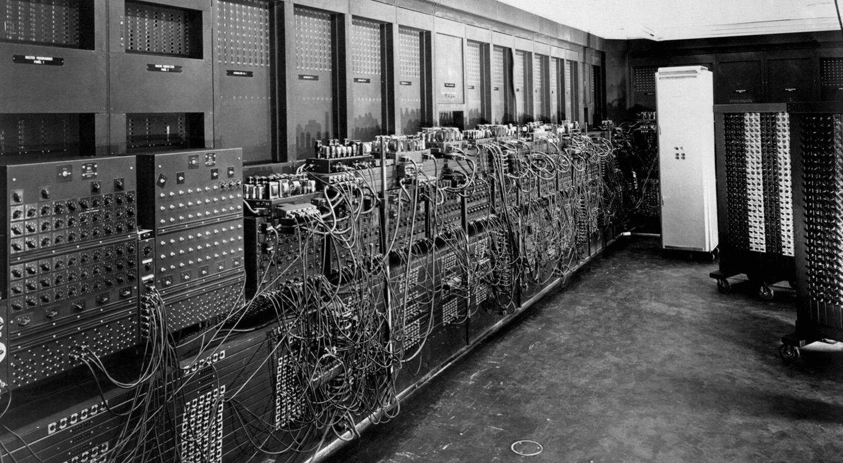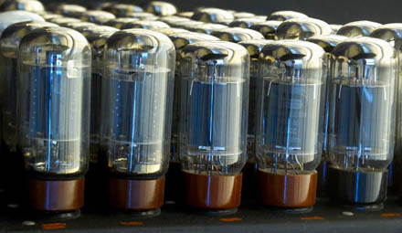

حاسوب ENIAC vacuum tube

لتخزين شحنة بقيمة 0 فستكون اللانبوبة خالية من اى شحنات كهربية وعند التعبير عن القيمة 1 فستكون كمية معينة من الشحنة فى هذه الانبوبة .........ولاكن يمكن ان تكون هناك ظروف فزيائية تؤثر على مقدار الشحنة فقاموا بالجوء الى النظام الثنائي الذى يسمى binary system حيث يرمز off ---< 0 on ----< 1

* Bit : هو عبارة عن شحنة كهربية يمكن ان تكون 1 او 0 وعندما يتعامل ال computer مع هذه الاشرات يتعامل معها فى صورة group ومن هذه المجموعات 8bit وتسمى byte
* OS ---< operating system : هو software يقوم بتحويل 0 و 1 الى معلومات وصور وكلام وصوت مفهوم
* Each hardware input or output or storage device requires three elements to operate :

1. A method for the CPU to communicate with the device
2. Software to instruct and control the device
3. Electricity to power the device

Hardware

1. Keyboard : وهو اهم input device ويتكون من 104 مفتاح
2. Mouse :وهو ثانى اشهر input device ويوجد منه نوعان (mechanical mouse –optical mouse)

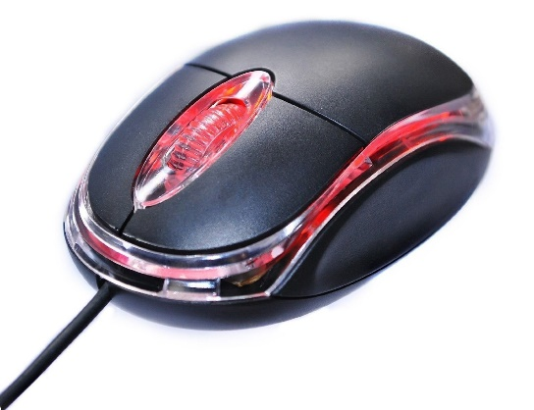

Mechanical mouse (تعتمد على كرة ) Optical mouse (تعتمد على الليزر)

1. Monitor / screen وهى تخرج بينات يطلق عليها softcopy وهى البينات الغير ملموسة
2. Printer وهو يخرج ببينات يطلق عليها hardcopy وهى البينات الملموسة
3. In case

* Motherboard
* CPU
* RAM
* HDD
* Power supply
* اهم وظيفة ل motherboard انها تعمل على توصيل الاجهزة مع بعضها
* CPU هو ما يقوم عليه جميع العمليات المنطقية
* عند الوصول الى المعلومات المراد استخدمها يقوم المعالج بوضع نسخة منها فى ال RAM ويقوم بمعالجتها ولا يفعل ذلك فى HD لانه بطئ بنسبة لسرعة ال CPU

Form Factors

* تعريفه : the outside the physical build
* يوجد ثلاث عناصر يجب ان يكونو متوافقين فى الشكل و الحجم والخصائص الاساسية وهما --------< motherboard / case / power supply
* هؤلاء الخصائص هو ما يجعل هناك توافق عند تثبيت motherboard فى case ومكان i/o ports مع case وايضا ملائمة ال power supply لمكانه
* Types of form factors

1. ATX
2. Micro ATX
3. BTX

CPU Socket -----< مكان وضع المعالج

RAM Slots -----< مكان وضع الرام

PCI Slots ------< مكان وضع كروت المساعدة للكيس

Video card slots -----< مكان وضع كرت الشاشة

P1 connecter ------< هو المكان الذى يوضع فيه الكهرباء القادمة من power supply

1. ATX Form Factor

* هو اول شكل من اشكال ال motherboard التى انشائته شركة intel عام 1995 ويتميز بابعاده الكبيرة (12" * 9.6")
* كيفية معرفته من الخصائص الخارجية له :

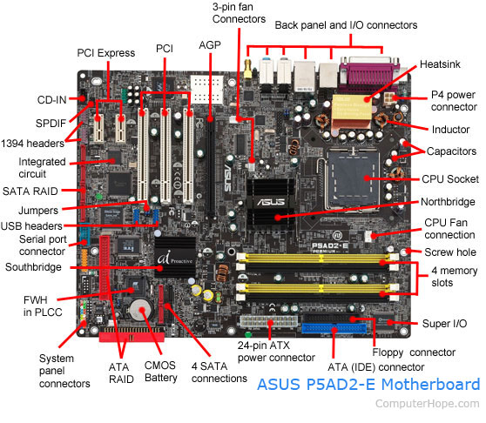

1. موضع CPU بنسبة ل PCI slots يكون بعيدا عن مسارها لكى لا يحدث اخطاء فى حالة تركيب كروت كبيرة
2. PCI Slots تكون عددها 3 او اكثر
3. Motherboard تكون على شكل مستطيل

* خصائصها :

1. يتم امداد motherboard بكابل يسمى p1 connector ويتكون من 20 pin ولاكن مع احتياج CPU الى power اكثر ظهر جيل جديد او نسخة جديدة من ATX وهى ATX 2.1 وهى التى تحتوي على CPU Connector جديد يمد المعالج ب شحنة مقدارها 12V ويتكون من 4 pin
2. فى p1 connector يشير لون السلك البرتقالى الى 3.3v و الاحمر الى 5v و الاصفر الى 12v
3. كرت الشاشة يتم تركيبه فى مكان يسمى PCIe slots ولاكن مع تطور كرت الشاشة اصبح يريد power اكثر وهو ما جعل اصدار ATX يصبح ATX 2.2 فاصبح p1 connector لديه 24 pin ل motherboard و processor و

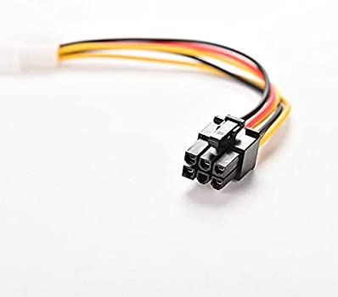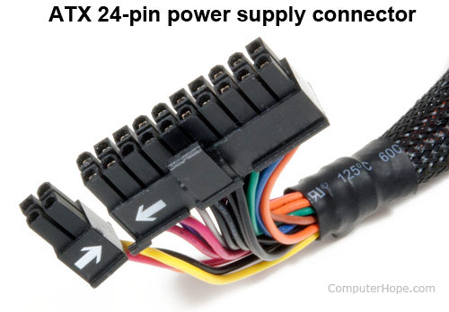6 pin ل video card

6 pin 24 pin

* من خصائص ATX ظهور خاصية soft switch او soft power وهى التى تنظم عملية اغلاق الجهاز حيث اولآ اطفاء الجهاز كان على مرحلتين وهما اطفاء software ثم اطفاء hardware بعد ظهور رسالة الامان اما الان يتم اغلاق الجهاز عن طريق الsoftware ثم يقوم ال hardware بالاغلاق تلقائيا
* ظهرت بعض الاصدرات (version) من ATX مثل Micro ATX ولاكن الاختلاف يكون فى

1. Size (9.6" *9.6") -----< مربعة
2. عدد PCI slots اقل من 3

* وهذه العوامل ادت الى استخدام power supply رخيص بسبب قلة عدد PCI slots وقلة حجم case مما ادة الى رخص سعر الجهاز بشكل عام
* هناك توافق بين ATX و Micro ATX

1. BTX Form Factors

* لايتوافق مع ATX
* تم تطويره من شركة intel فى 2003 وكان الهدف منه هو التهوية
* الاختلاف بينه وبين ATX ان CPU يوجد فى مقدمة motherboard لسهولة التبريد حيث ان ال fan تقوم بادخال الهواء ثم يمر على المعالج ثم يطرد خارج الجهاز

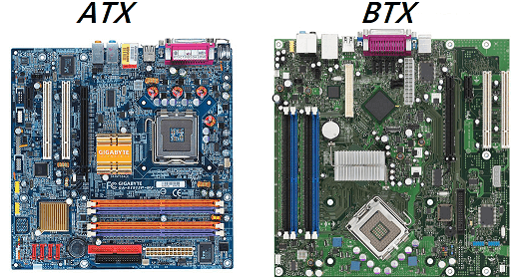

Types of computer cases

1. Desktop case
2. 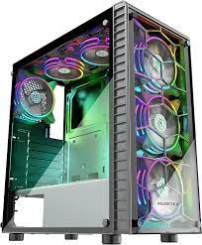Tower cases

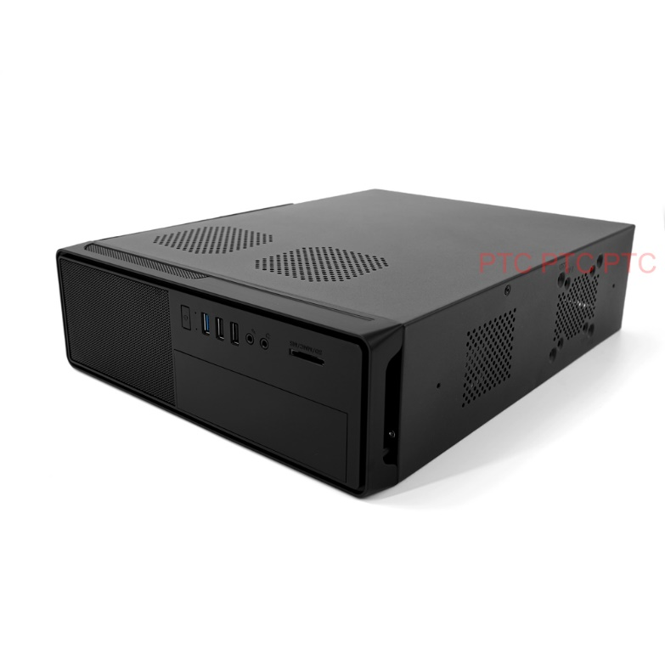 Tower case desktop case

Power Supply

Electricity

1. Volt (v)فرق الجهد
2. AMP(a)شدة التيار
3. Watt(w)الطاقة او القدرة
4. Ohmالمقاومة

AMP: is the unite of how much of electrical charges flowing passing known point in one second

W هى الوحدة الاهم ل power supply

التيار الكهربي ------< electrical current

يوجد نوعان من التيار AC/DC

* DC (direct current) هو تيار يتولد فى نقطة واحد وله اتجاه واحد
* جميع مكونات الكمبيوتر الداخلية تعتمد على التيار المستمر DC
* AC (Alternating current) التيار المتردد وهو تيار متغير الشدة والاتجاه
* لكى نقوم بنقل التيار لمسفات بعيدة نستخدم التيار المتردد AC بحيث نرفع الجهد ونقلل شدة التيار بينما عند وصولة الى المنازل نستخدم transformer وهو محول يقوم بزيادة شدة التيار ويقلل فرق الجهد ليناسب المنازل
* الجهاز الذى يحول AC الى DC يسمى Rectifier
* Power supply unite ------< PSU
* وظائف power supply

1. يحول AC الى DC بمعن انه يعمل كا rectifier
2. يعمل كا transformer حيث انه يحول الكهرباء الخارجية من 220v الى 5v او 12v او 3.3v او -12v

* خصائص ال power supply

1. Form factor (تناسبه مع case , motherboard)
2. Wattage rating (مقدار الطاقة وقد تكون 300W او 550W او 1000W)
3. 12v rail والمقصود بها الدوائر التى تحتوى على تيار فرق جهده 12v
4. عدد ونوع الموصلات الخارجة منه ومن اشهرها :

* P1 connector وهو الاساسى وهو الذى يمد motherboard بالطاقة ويوجد منه نوعان 20pin/24pin
* 4pin 12v auxiliary connector وهو يكون للمعالج ويركب بالقرب منه
* Molex 4pin connector ويستخدم للهرد
* 6pin 12v PCIe connector ويستخدم لكرت الشاشة

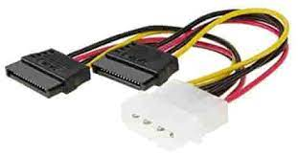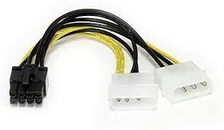

6 pin 12v PCIe connector molex 4 pin connector

* هناك قطع تكوم بتحويل الى موصلات معينة فى حالة عدم وجودها كما فى هذه الصور
* المروحة داخل PSU
* Warranty الضمان
* Modular VS non modular وهى خاصية ان يكون power supply متصل بالكبلات الخارجة تلقائيا او يلزم وضعها يدويا

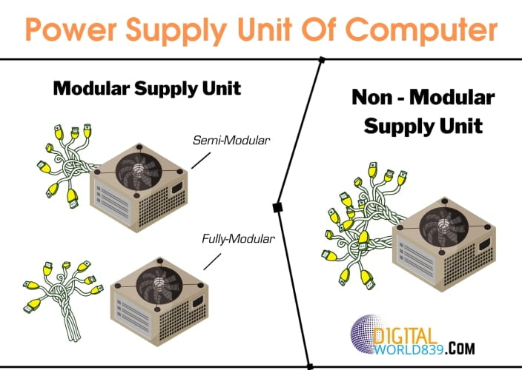

* اهم ملاحظات شراء power supply :
* كرت الشاشة هو اكثر القطع التى تاخذ الطاقة
* لحساب القدرة الخاصة للجهاز نقوم بحسابها قطعة قطعة يدويا او نقوم بدخول على مواقع التى توفر خاصية power supply caluclator مثل موقع newegg.com
* بعد حساب القدرة نقوم باضافة 30% للقدرة
* يقوم الجهاز باخذ القدرة التى يحتاجها من ال power supply ولا يهتم ل الزيادة لذالك يفضل الاتيان ب power supply ذات قدة كبيرة

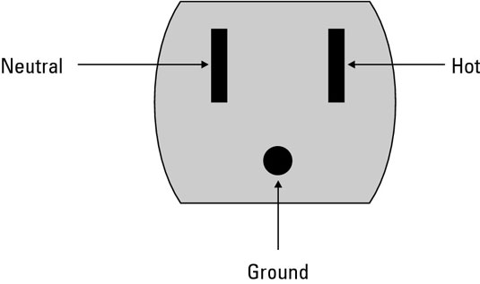BE SAFE

Hot ----< هو السلك القادم ب الشحنة الكهربية من مكان التوليد

Neutral ------< هو السلك المستقبل لشحنة الكهربية بعد الاستهلاك

Ground-----< هو سلك يتم استخدامه فى حالة حدوث جهد عالى فجئة فيقوم بتفادى حدوث short او قفلة وتلف الاجهزة

Conductors------< المواد الموصلة

Insulators------< المواد الغير موصلة

Semiconductors------< المواد شبه الموصلة

* بعض القطع الكهربية المعروفة

1. Transistor ومن اهم خصائصه :
2. انه يجعل الدائرة فى حالة on/off تلقائية
3. بقوم بتقوية التيار الكهربى
4. Capacitor (المكثف) ومن اهم خصائصه :
5. يخزن الطاقة بداخله ويجعل امداد الكهرباء يتم بشكل ثابت
6. Resistor (المقومات) ومن اهم خصائصها :
7. تستخدم لتحكم فى شدة التيار



* How to be safe

1. عند وجود خطر يلزم فصل الجهاذ من الكهرباء تماما
2. الحظر عند وجود علامات تدل على وجود خطر او خطر على وشك الحدوث مثل :
3. حدوث حريق فى فيشة الكهرباء
4. نزول السوائل على الجهاز
5. كسر فزيائي
6. شم رائحة سيئة
7. سماع صوت على ل power supply
8. صعود دخان من ال case
9. عدم ارتداء مواد موصلة فى اليد مثل الخواتم
10. هناك اجزء فى الجهاز لا يمكن التعامل معهم بنية الاصلاح ابدا :
11. Monitor/screen (من النوع القديم )
12. Power supply

لانهم يتعاملون مع التيار بشكل مباشر وبهم مكثفات حيث ان المكثفات يمكن ان تكون بجهد عالى مثل مصدر التيار

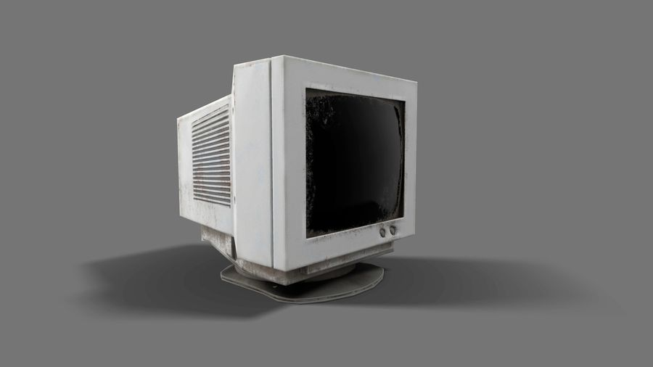

Monitor Old

1. التعامل مع الكهرباء الساكنة static electricity
   * + - قيم ال volt فى الكهرباء الساكنة تختلف عن المتحركة حيث ان 1500v لايقومون بتأثير كبير
2. عند الاحساس بالكهرباء الساكنة يكون قد تم تفريغ 1500v على الاقل
3. عند السمع يكون تم تفريغ على الاقل 6000v
4. عند الرؤية يكون تم تفريغ 8000v على الاقل

* القطع الالكترونية يكفيها 10v فقط من الكهرباء الساكنة لكى يتم اتلافها ويوجد نوعان من التلف :

1. Upset failure حدوث ضرر فى الحال
2. Catastrophic failure حدوث ضرر بعد فترة

* ولتغلب على هذه المشكلة نستخدم ادوات تساعد على الحماية من الكهرباء الساكنة او نقوم بمسك حديد لتفريغ الكهرباء الساكنة من الجسم

Mother board

* وظيفتها الاساسية هى توفير ال communication system لكل قطع الكمبيوتر كما انها تقوم بتوزيع الكهرباء بانتظام
* عند البدء بتجميع جهاز كمبيوتر نخنار اولا processor ثم motherboard ثم باقى القطع
* هناك عدة خصائص تتحدد بها motherboard

1. Form factor ومنها ثلاث انواع
2. ATX .II Micro ATX III. Mini ITX

* ATX هو الذى ينصح به فى حالة احتياج موصفات جيدة للكمبيوتر
* Micro ATX هو للفئة الاقتصادية
* Mini ITX للفئة الصغيرة فى الحجم والسعر

1. Processor socket وهما نوعان لشركة 1-intel 2-AMD

Intel

|  |  |
| --- | --- |
| SOCKET | PROCESSOR |
| LGA775 | Core 2 extreme - core 2 quad – core 2 duo – Pentium dual core – Pentium extreme edition –Pentium - celeron |
| LGA 2011 | Second gen core i7 extreme – core i7 – core i5 – core i3 – Pentium - celeron |
| LGA1155 | Third gen core i7 extreme - core i7 – core i5 – core i3 – Pentium - celeron |
| LGA 1150 | Fourth gen core i7 - core i7 – core i5 – core i3 – Pentium - celeron |
| LGA 1151 | 9th core – 8th core |
| LGA 1200 | 10th gen core |
| LGA 2066 | 10th gen core |

* لكى يتواصل processor مع socket تم انشاء طريقتان الاولة تسمى PGA -----< pin grid array وهى ان المعالج يحتوى على pin و socket يحتوى على ثقوب ولاكن هذه الطريقة كانت تؤدى الى ثنى pins

الطريقة الحديثة LGA -------< land grid array وهى ان pins اصبحت فى socket وهو ما يفسر الاسماء حيث

LGA 775 هو اول LGA ويتكون اسمه من LGA ----< النوع و 775 -----< عدد Pins

AMD

|  |  |
| --- | --- |
| SOCKET | PROCESSOR |
| FM2 | Used with the trinity line |
| FM2+ | Used with the A10- , A8- , A6- series |
| AM4 | Ryzen 3000 , 2000 and 1000 |
| TRA | Ryzen thread ripper 2000 and 1000 |
| STRX4 | Ryzen thread ripper 3000 |

Chipset

* وهى الجزء الذى يساعد المعالج فى التعامل مع ازاكرة والجرفك وغيرها
* من افضل الشركات فى انتاج ال chipset هما AMD و INTEL
* اشهر انواع chipset من INTEL

1. North bridge and south bridge

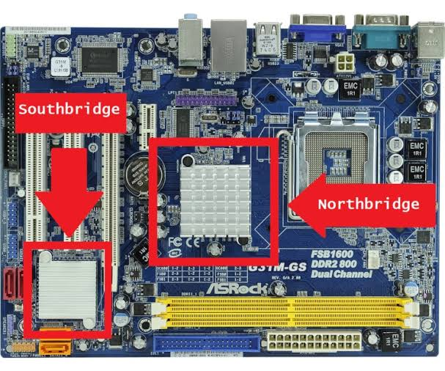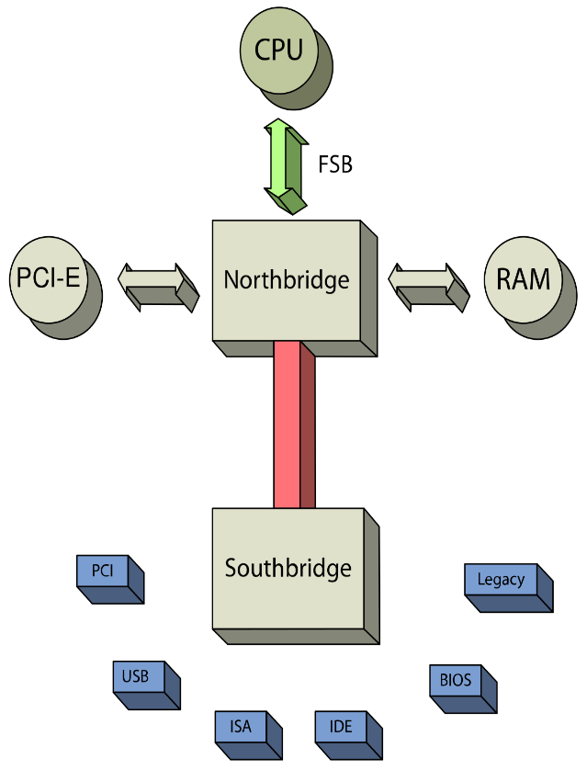

* يوجد بها طرفان الطرف الاسرع (north) يتحكم فى RAM و GPU والطرف الابطئ (south) يتحكم فى drives و PCI و USB و sound والرسمة تعبر عنها بشكل واضح
* Bus : one wire or a group of wires that carry data from one place to another
* Lane : (متزامن)two serial wires that enable the sending and receiving of data simultaneously
* Front side Bus (FSB) هو ال bus المتصل بين CPU و north ويسمى front side bus ويكون 64-bit bus
* Front side bus يسمى فى شركة amd ب hyper transport bus
* Direct media interface(DMI) وهو الbus الذى بين south و northbridge

1. Nehalem chipset

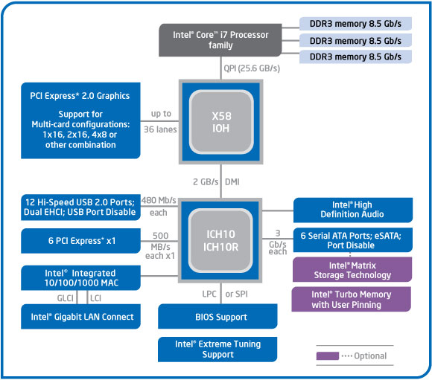وتطلق عليها الجيل الاول من المعالجات او chipsets

* كان اول اصدار لها x58 chipset فى 2008
* من التغيرات التى حدثت فى هذا الاصدار ان اصبح memory controller داخل المعالج فاصبح المعالج يستطيع ان يتجه ال RAM مباشرة
* اصبحت تدعم INTEL LGA 1366 socket
* تم استبدال الناقل front side bus ب quick path interconnect والزى يتميز بسرعته ودعم تكنولجيا SLI و crossfire والتى تسمح باستخدام كرتان جرفك

1. Sandy bridge chipset

* الجيل الثانى
* فى هذا الجيل تم نقل ال graphic controller الى CPU
* تم استبدال north and south chipset ب platform controller hub واصبح الناقل بين chipset و CPU يسمى Direct media inter face

1. IVY bridge chipset

* الجيل الثالث
* يستخدم طاقة اقل
* قام بتجميع مجموعة اكثر من transistors داخل حجم اقل
* يؤدى اداء افضل من الاجيل السابقة
* من اشهر انواعه (Z77-Z75-H77-Q77-Q75-B75)

1. Haswell and broadwell

* الجيل الرابع والخامس
* فى هذان الجيلان كان التطوير اكثر فى المعالج

1. ICE lake

* الجيل العاشر

AMD chipsets:

تدعم شركة amd ال chipsets و تدعم معالجات الرسوم لزلك يوجد نوعان من الرقاقات

1. A Series chipsets

وهى تتمز بانها تدعم خاصية Accelerated processing unit(APU)

كما انها تدعم تكنولوجيا crossfire

1. 9 series chipsets

تدعم خاصية تعدد الانوية الى ان تصل ال 8 انوية

* جميع الخطوط الموجودة فى mother board تسمى traces وهى تقوم بنقل البينات وبشترراكها بعوامل اخرة كل هذه العوامل يطلق عليها اسم bus

**Bus**

**وهى تقوم بنقل :**

1. Control signals
2. Electrical power
3. Memory address

* من اشهر ال bus هى التى بينCPU و RAM حيث يوجد بينهم نوعان وهما data bus و address bus وهما يعملان كتالى : عند طلب data من ال RAM يقوم CPU بارسال عنوان ال data فى address bus ويستقبلها البينات فى data bus وعندما يقوم بحفظ بينات يرسل البينات فى data bus والعنوان فى address bus معا الى RAM
* عندما تنتقل البينات لا تنتقل على معلومة من نقطة لاخرة ولاكنها تنتقل كا voltage على مستوى bus كامل حيث يكون هناك تزامن بين الاثنين فاذا تم ارسال voltage فيصبح 1 واذا لم يرسل تصبح 0
* ابسط انواع ال bus تتكون من 8 bus فكل line اذا كان به فرق جهد on ----< 1 واذا لم يوجد off ------< 0
* ال bus اصغرهم 8 bits ومضاعفتها مثل 16 bit و 32 bit و 64 bit و 128 bit
* يمكن ان تكون هناك قطع بسرعات عالية او منخفضة والسرعات هنا المقصود بها ارسال البينات فى زمن معين
* السرعات تكون ب hertz(HZ)

Hertz🡪one cycle per second

Mega hertz 🡪 one million cycle per second

Giga hertz 🡪 one billion cycle per socend

**وهذه سرعات لبعض القطع**

|  |  |
| --- | --- |
| 1333 MHZ-1866MHZ | memory |
| 2600MHZ-2000MHZ-1600MHZ | Front side buses |
| 4GHZ | CPU |

Expansion slots :

* تطلق عليها ايضا expansion buses
* وهى slots لاضافة قطع لزيادة كفائة ال motherboard من انواعها
* كان هناك نوع من الslots يسمى ISA ولاكنه لم يعد موجود حاليا

1. 32-bit PCI slot

ومنهما نوعان نوع ياخد 5V ويكون تردده 33MHZ ونوع ياخذ 3.3V وتردده 66MHZ

1. 64-bit PCI slot

يوجد بها نفس الانواع الموجودة فى 32-bit

يمكن وضع كرت 32-bit داخلها

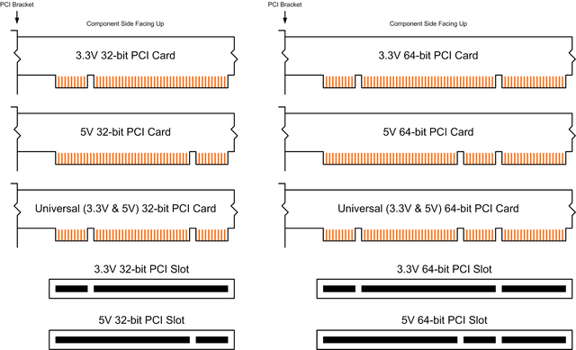

1. PCI-X

* وهو الاصدار التالى من PCI وهو اختصار ل PCI extended
* يوجد توافق كبير بين PCI و PCI-X ولاكن يوجد PCI-X فى اجهزة السرفرات وكلاهما نوعان قديمان لاتوجد اى نية فى تصنيعهما فى المستقبل

1. PCI express

* يختلف عند PCI و PCI-X حيث انهما يستخدمان نظام parallel bus (نقل البينات بتوازى) بينما PCI e يستخدم نظام serial bus (نقل البينات بتوالى ) وهى الطريقة الاسرع لنقل البينات وهذا النظام موجود فى USB و Fire wire و Ethernet
* فى PCI كل slot يستخدم نفس ال bus مع ال slots الاخرى بينما فى PCI-E كل slot يستخدم bus خاص غير مشترك مع slots اخرى
* ياتى PCI-E باحجام مختلفة مثل x1 , x4 , x8 ,x16 وتقرء by one , by four وهكذا

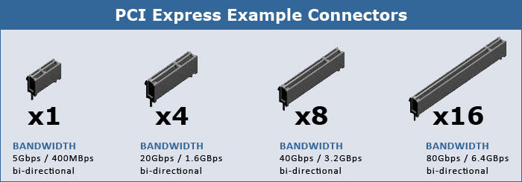

* Lane هو الخط الذى تتحرك فيه الابينات بنسبة pci فى PCI-E يستطيع ال lane الواحد استقبال و ارسال البينات فى نفس الوقت وكل lane يحتوي على2 wire يقسمان 1 لارسال البينات و 1 للاستقبال

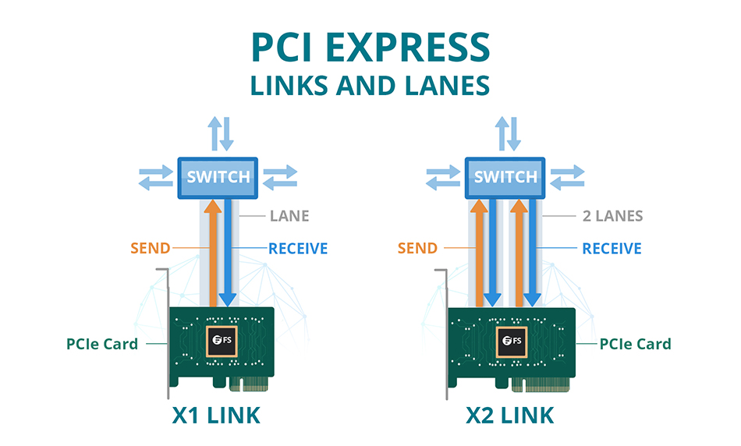

* يمكن تميز شكل PCI و PCI-E بان PCI-E يوجد بها جزء ذيادة لدعم الكرت عند توصيله كما ان الفتحات فيه تكون اكثر كثافة واكثر تقارب ولا توجد هذه الصفات فى PCI
* اهم PCI-E هو المخصص ل video card
* كان هناك نوع من slots يسمى AGP وكان مخصص الى graphic card وتم استبداله ب PCI-E
* يوجد نوع يسمى mini-PCI وهو لاجهزة الlaptop
* PCMCIA وهو نوع من الكروت المساعدة التى تستخدم فى الlaptop

I/O Ports

* يلزم الانتباه الى عدد USB port(universal serial bus) فى motherboard بسبب كثرة وجودها فى القطع التى تتصل بالكمبيوتر
* من اشهر ال ports :

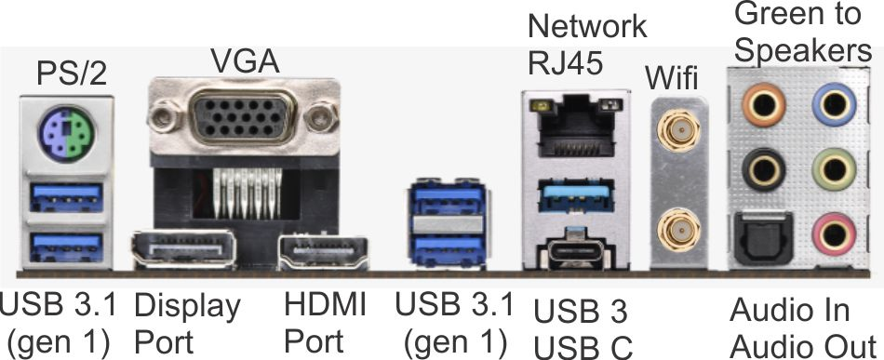

* Ps/2 هو port كان يستخدم لkeyboard و mouse حيث ان اللون الاخضر يشير الى mouse و البنفسجى يشير الى keyboard وتم استبداله بusb وكانت من عيوبه انه لايدعم hot swappable اي انه لايركب اثناء عمل الجهاز
* RJ45 وهو ل Ethernet بينما هناك نوع قديم يسمى RJ11 وهو ما يستخدم لتليفون المنزلى وكان يستخدم قديما للاتصال بالانترنت
* Serial وهى من ports القديمة ويوجد منها نوعان 9 pin و 15 pin ويمكن لهذه الانواع ان تكون male او femal وتسمى DB 9 و DB15 وغالبا يكون استخدامه مع اجهزة networking مثل routers

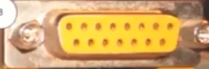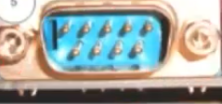

* USB يستخدم بواسطة كثير من اجهزة input/output وتستطيع نقل البينات والطاقة وتعتمد سرعة النقل على الversion of USB كتالى

1. USB1.1 سرعته تصل الى 12Mbps ويمكن ان يصل طول الكابل الى 3 meters
2. USB2.0 سرعته تصل الى 480Mbps و يمكن ان يصل طول الكابل الى 5meters
3. USB3.0 سرعته تصل نظريا الى 5Gbps

* يتكون الUSB من four pins



* Parallel port وهو يشبه serial port ولان يتكون من 25 pin لزالك يسمى DB25 وهو ايضا من الports القديمة وتم استبداله بusb وكان يستخدم لprinter
* SVGA وهو port ل display ويتكون من 15pin ومن النوع DB ولاكن الفرق بينه وبين serial فى الشكل هو ان يتكون من 3 صفوف
* 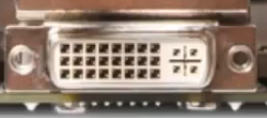DVI هو من انواع port الdisplay ويكون بهذا الشكل

Bluetooth يمكن اعتباره wireless port for short range and low speed wireless network بجانب انه يعمل على تردد 2.4GHz ويمكن ان يصل مداه الى 2 meters

Converter

* ويقوم يتحويل شكل من port الى port اخر ومن الامثلة على ذالك
  1. DVI(digital visual interface) to HDMI(high-definition multimedia interface)
     + DVI لايدعم الصوت لذالك سنحتاج الى موصل لصوت عند استخدام هذا converter
  2. USB to Ethernet
  3. DVI to VGA
     + Converts digital DVI output from the computer to standard analog VGA output
  4. Thunderbolt to DVI
     + Thunderbolt technology provides a port that carries both display port and PCI-Express data
     + A thunderbolt to DVI adapter allows you to connect an apple thunderbolt port to a DVI display device
  5. PS/2 to USB
  6. HDMI to VGA
     + That is allow to convert a digital HDMI signal to an analog VGA signal
     + In addition the converter may also have a 3.5” audio port to sending the audio from the converter to the device

Bios and UEFI :

Firmware : هى عبارة عن chip يوجد منها نوعان bios and UEFI وتعريفها : هو المستوى الأول للتعامل مع عتاد الحاسوب بمعنى انه **البرنامج التمهيدي لأي جهاز إدخال وإخراج مثل لوحة المفاتيح والشاشة والفأرة وغيرها من المكونات**، وبعد التهيئة التي يقدمها برنامج البيوس ينتقل التحكم لنظام التشغيل بعد عمل الجهاز المبدئى

**وظيفتها :**

1. يقوم بعمل تشغل او الغاء تشغيل للجهاز او لاداة فى الكمبيوتر
2. التحكم فى سرعة المعالج
3. يتعامل مع خصائص الحماية
4. تحديد ماذا يحدث عند بدا تشغيل الجهاز

* هناك انواع من motherboard تستخدم UEFI and Bios معا
* المعالج لايستطيع التعرف والتعامل مع القطع الاخرى بمفرده لذالك يستعين ب chip والتى تسمى ROM chip

(read only memory)

وهى chip عبارة عن ذاكرة مصنعة من الشركة المنتجة ل motherboard لاتستطيع التعديل عليها (للقرائة فقط) يوجد بداخلها تعليمات تسمى BIOS (basic input / output services) تقوم التعليمات بادارة الجهاز قبل الدخول الى نظام التشغيل و تعرض تفاصيل القطع

**ROM** The physical compunds in the motherboard

**BIOS** the instractionin ROM

* معلومات القطع تنقسم الى نوعين معلومات ثابتة واخرى متغيرة من القطع الثابتة keyboard ومن القطع المتغيرة memory و RAM لانها تملك معلومات متغيرة مثل مساحتها وترددها وهكذا ولكى يتعامل معها المعالج تخزن هذه المعلومات فى chip تسمى CMOS Chip

|  |  |
| --- | --- |
| BIOS | CMOS |
| in ROM | In RAM |
| Contains programs | parameters |
| Can not be rewritten | Can be written |
| Non volatile(غير قابلة لفقد البينات بعد انقطاع التيار) | Volatile(قابلة لفقد البينات عند انقطاع التيار) |



لذالك تحتاج الى **بطارية** تحافظ عليCMOS فى حالة كون الجهاز مطفئ

وايضا تستخدم فى الحفاظ على system clock

* من الاشياء التى تساعد المعالج فى التعرف على باقى القطع التى لا يشترط ان تكون موجودة لعمل الجهاز

1. Built in ROM ---< وهى تكون ROM مبنية فى القطعة تساعد المعالج فى التعرف عليها
2. Device drivers ---< وهى ان تاتى بتعريفات يوجد بها مجموعة من الاوامر والتعليمات التى تجعل software يستطيع التعامل مع ال devices

PC boot process كيف تتم عملية التشغيل (الاقلاع)

1. Power CPU :- يتم امداد المعالج ب الكهرباء
2. يقوم المعالج بذهاب الى bios و الحصول على التعليمات منه
3. يقوم الكمبيوتر بعرض وفحص المعلومات من ال motherboard ويقوم بعرضها و هى تحصل على مراحل كا التالى :-
   * Check bios code :- يقوم المعالج بفحص معلومات ال BIOS والتاكد من صحتها
   * Check video board
   * Check BIOS programs
   * Check (RAM-kewboard-……-etc)
   * يقوم بفحص مكان boot drive وفى العادة يقوم بذهاب الى النظام الموجود على hard disk وفى حالة اضافة نظام جديد يتم ال boot من USB و CD او غيرها

كيفية الدخول الى ال bios والتحكم فى ال motherboard

1. كيفية الدخول الى ال BIOS menu
   * نقوم بضغط غالبا على F2 او Delete ولاكنها تختلف من جهاز الى اخر ويمكن معرفتها لانها تظهر فى بداية تشغيل الجهاز

* يمكن ان تختلف واجهة ال bios من جهاز الى اخر ومن اشهر الاعدادات التى بداخلها

1. Boot sequence :- ويستخدم لكى يرتب الاماكن التى سيقوم بعمل boot من خلالها حيث انه يقوم بذهاب الى اول مكان لعمل boot منه واذا لم يجده ينتقل الى ثانى مكان وهكذا
2. Configure on board device :- وتستخدم لتحكم فى المداحل الخاصة بالجهاز مثل USB و I/O Port

ملاحظة :- يمكن استخدامها فى اطفاء USB Port لمنع انتقال فيروسات ضارة الى الجهاز

1. View hard drive and drive information :- وهى قرائة معلومات الجهاز مثل ال RAM و processor وغيرها من معلومات القطع وتستخدم فى حالة التاكد من وجود القطع فى الجهاز او من موصفتها
2. Processor and clock speed :- وتستخدم لتحكم فى سرعة المعالج وتسمى هذه الخاصية over clocking وهى ان تقوم بذايادة تردد المعالج (السرعة) وتصلح ايضا الى RAM و VGA Card ولاكن توجد بها خطورة حيث انها تذيد حرارة القطع ويمكن ان تؤدى الى اتلافها
3. Monitor temp , fan speed , voltages :- وهى التحكم فى درجات الحرارة و سرعة المروحة و فرق الجهد الداخلى للقطع
4. Power-on password :- وهى جعل كلمة سر لدخول ال bios
5. Support for virtualization :- وهى دعم لنظام المحاكة (نظام يتم فيه استخدام نظام داخل نظام اخر) ويمكن ان توجد فى BIOS باسم virtualization او intel VT

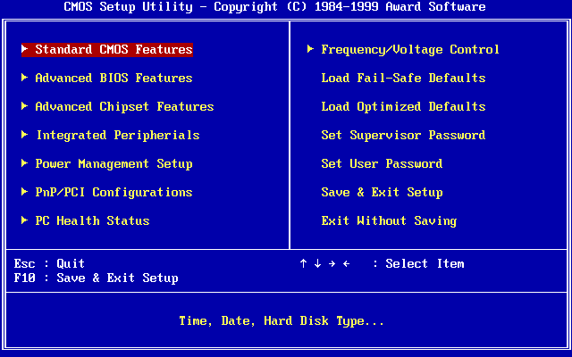بعض اشكال ال BIOS

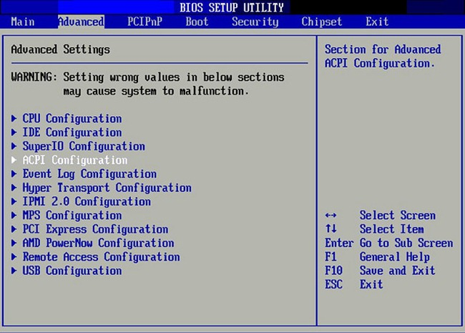

UEFI

* تم تطويره بواسطة شركة INTEL
* هناك بعض التحسينات فى UEFI تجعله افضل من BIOS

1. Faster and better booting :- عملية ال boot تتم بشكل افضل واسرع
2. Mouse enabled :- تستطيع استخدام ال mouse داخل الواجهة
3. Secure boot يوجد به نظام حماية اعلى
4. 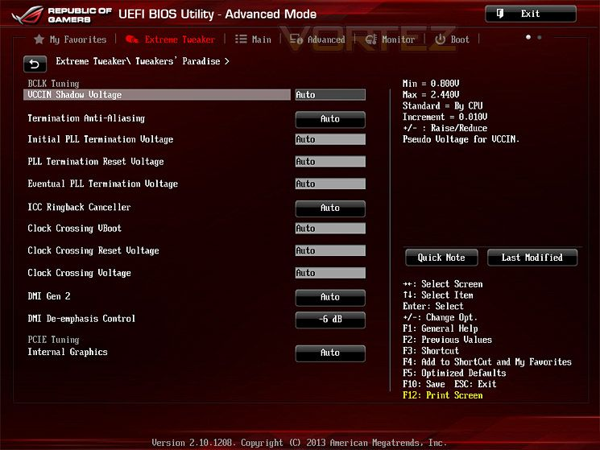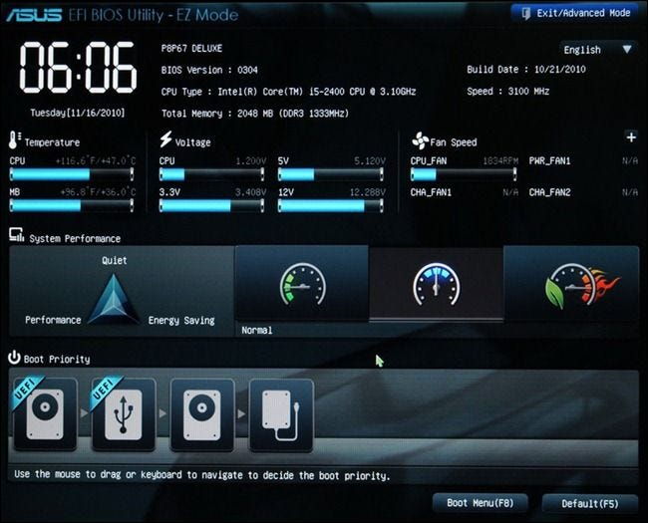Support for hard drive large than 2TB :-يستطيع ان يدعم قرص صلب مساحته اكثر من 2 تيرابيت

* هناك نظمان لتقسيم ال hard drive :-

1. Master boot record(MBR)

* يستطيع تقسيم الهارد الى 4 اجزاء او اقل
* اكثر حجم يستطيع التعامل معه هو 2TB

1. Guid partition table

* يستطيع التعامل مع hard drive مساحته اكثر من 2TB
* يستطيع تقسم ال hard الى 128 جزء
* **لا يصلح للاستخدام الا على UEFI Firmware**
* يستطيع التوافق مع القطع القديمة ونظم التشغيل الغير مدعومة (WIN 7 –WIN XP – WIN 2000) باستخدام خاصية CMS وتكون على شكل legacy

Maintaining a motherboard:

وهى اصلاح او حل مشاكل ال motherboard وتكون كتالى :

1. Update the motherboard drivers :- وهى اتنزيل تحديثات لmotherboard حيث ان هذه الطريقة تساهم فى حل بعض المشاكل
2. Flashing BIOS :- وهى تحديث الBIOS ونلجئ الى ذالك فى الحالات الاتية
   * حصول لاج او تهنيج اثناء الboot
   * وجود مشكلة فى function الخاصة ب الmotherboard
   * الرغبة فى الحصول على بعض الصفات الجديدة

كيفية عمل flash ل BIOS

flashمن الضرورى عدم قطع عملية

* + تحميل الملف و تصطيبه من الوندوز او من اى نظام تشغيل
  + وضعه على USB او CD والتبويت منه
* ال flashing UEFI تكون بنفس الطرق

1. Replacing the CMOS battery

* من اشهر الشركات المصنعة ل motherboard (ASUS-Evga-as rock- Giga byte-MSI-super micro computer)
* هناك بعض الشركات التى تصنع كمبيوتر بالكامل مثل (dell-hp-….-etc)

Processors

* يعتبر المعالج اهم قطعة فى الكمبيوتر وهو الذى يحدد قوة الجهاز
* تقوم البينات بالدخول الى CPU عن طريق front side bus وما يعادلها من باقى المدخلات
* I/O Unite هى المسؤلة عن التحكم فى دخول وخروج البينات من CPU
* Control unit هى وحدة المعالجة المسؤلة عن تنظيم عملية المعالجة وهى تقوم بارسال البينات الى ALU
* ALU هى اهم قطعة لانها المسؤلة عن التفكير المنطقى داخل CPU وتستخدم Registers كمساعد لتخزين فيه الاوامر و data

CPU features

1. Processors speed (frequency) :- وهى سرعة المعالج الداخلية المقصود بها التردد مثل 3.3 GHz

* معالجات Intel و AMD تتراوح سرعتها من 1.8 GHz الى 4.4 GHz

1. Processor Architecture :- يوجد نوعان من المعالجات من حيث المعمارية 1-32bit 2-64bit

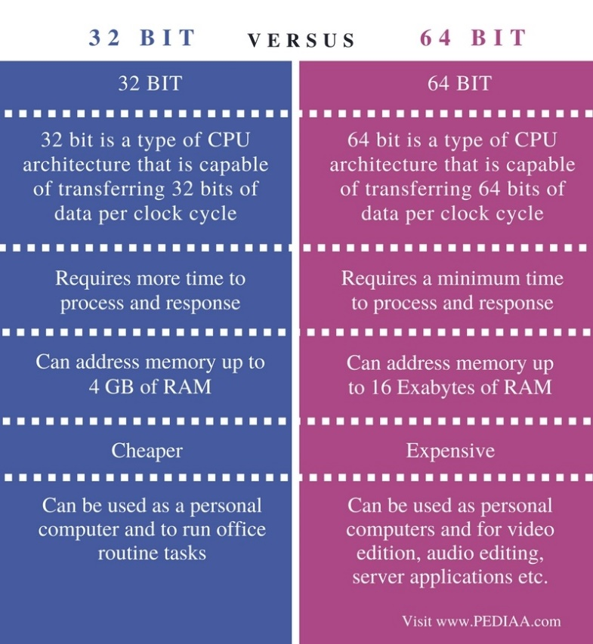الفرق الاساسى يبنهم هى ان كل منهم يستطيع نقل كمية معينة من data خلال one cycle حيث ان 32bit تنقل 32bit من البينات خلال one cycle وتوجد فرقات اخرى كتالى :-

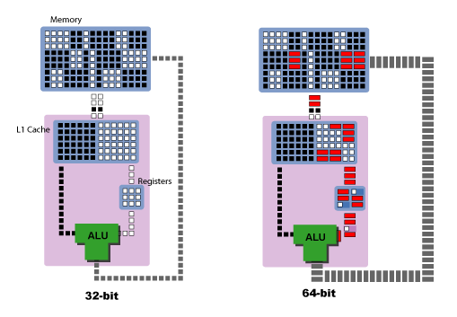

كما هو موضح فى المقارنة نستنتج ان معمارية 64bit افضل واسرع وتاخذ وقت اقل فى الاستجابة وتصلح للاعمال الشاقة افضل من 32bit

**32bit**

* Known as X86 processor
* These processor can handle only 32bit instruction from the OS

**Processors can process 32 and 64 bit**

* هى الاكثر شيوعا
* These hybrid processors are known as X86-64bit
* AMD was the frist to produce one and called the technology AMD 64
* Intel followed with a version of its Pentium 4 processors and called the technology extended memory 64 technology(EM64T)
* وكان Pentium 4 اول معالج من Intel يدعم تكنولوجيا 64bit
* نظام 32bit لايستطيع استخدام RAM اعلى من 4GB على عكس 64bit

**64bit processors**

* تتعامل فقط مع 64bit
* تستخدم لاجهزة workstation –servers
* من اشهر معالجتها من شركة Intel ----< itanium-xeon

1. Multiprocessing ability وهى قابلية تعدد المعالجة وهى موجودة من معالجات Pentium ومعنها وجود اكثر من ALU داخل المعالج
2. Multithreading هى تكنولوجيا تقوم بتقسيمdata الى اجزاء وكل جزء يعالج داخل ALU منفصل وتقوم شركة Intel باطلاق عليها Hyper-threading

بينما شركة AMD تطلق عليها Hyper-transport

1. Multicore processing

هى خاصية لجعل المعالج يحتوى على اكثر من نواة كل واحد تمثل معالج متكامل يحتوى على ALU بداخله

* 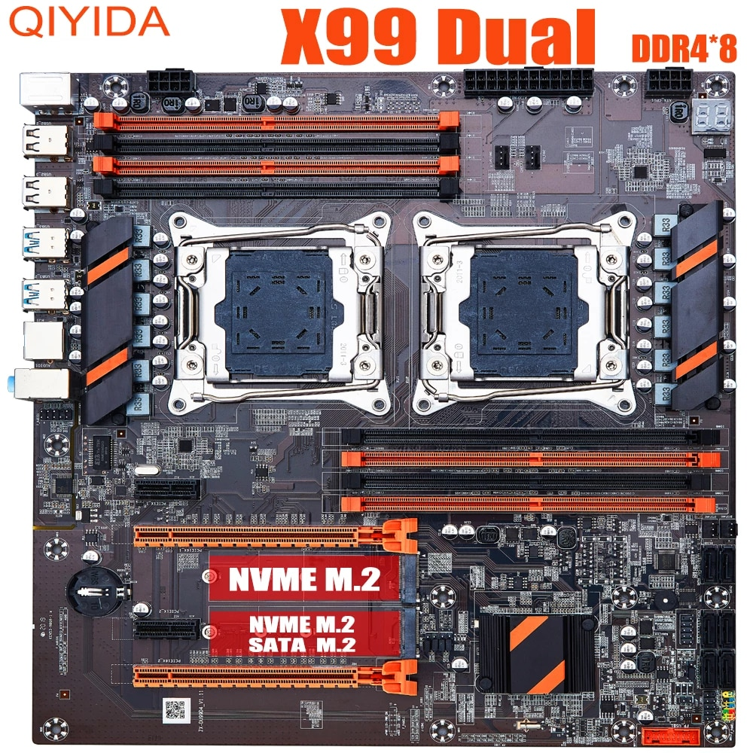توجد خاصية تسمى dual processors وهى تكون فيها الmotherboard تركب فيها اكثر من معالج وتوجد فى اجهزة الworkstation و servers

1. Memory cachوهو مساحة تخزين داخل المعالج يقوم بوضع الdata الذى يقوم باستخدامها كثيرا

يوجد منها levels كتالى :

1. Level one

يوجد داخل الcore يكون حجمه بkilobyte وهى الاسرع والاقرب الى cpu

1. Level two

يوجد خارج الcore ولاكن داخل المعالج ويستخدم لنواة واحدة وحجمه يكون بmegabyte

1. Level three

ويوجد داخل المعالج ولاكن خارج النواة ويكون مشترك لكل الانوية وهذا النوع لا يتواجد فى جميع المعالجات

1. Security
2. The memory feature that the processor can support
3. Support for virtualization

خاصية الvirtualization توجد فى جميع المعالجات اليوم ويجب تفعيل الخاصية من الbios

1. Integrated graphics

وهى خاصية معالجة الصور والجرفك

كيفية معرفة خصائص المعالج

1. من خلال اسمه كتالى Intel core i5-2400 3.1GHZ

السرعة(تردده) الجيل النوع داخل العائلة العائلة الشركة المصنعة

1. من msinfo32 من قائمة run
2. اداة cpuz

Intel processors

تقسم معالجات شركة intel الى عائلات كتالى

1. Xeon , Itanium يستخدم فى اجهزة الworkstation و servers
2. Atom يستخدم فى اجهزة اللابتوب الصغيرة جدا
3. Pentium , Celeron وتستخدم للفئة الاقتصادية
4. Core افضل انواع المعالجات من المتوسط الى الافضل
   * تنقسم الى اجيال او generation ويفضل استخدام الجيل الرابع فيما اكثر

كما تاتى لشركة AMD افضل معالجتها وهو RYZEN

انواع ال processors حسب الاستخدام

1. Workstation/gaming Intel core i9/i7/i5/AMD Ryzen 7
2. Every day productivity Intel core i7/i5/Ryzen 5
3. Medium performance Intel core M/i3/i5/Ryzen 3
4. Low performance Intel Celeron /pentium
5. Super cheap Intel Atom

RAM

* وظيفة الRAM الاساسية هى انها تقوم بوضع الاوامر والبينات بداخلها لكى يقوم الprocessor بمعالجتها
* RAM🡪Random access memory
* هى من انواع ال volatile memory او الزاكرة القابلة لفقد البينات بمجرد انقطاع التيار الكهربي
* كانت هناك انواع من RAM تسمى SIMM وكانت مشهورة فى التسعينات وكانت الpins الخاص بها فى سطر واحد تنقل 32bit من البينات
* SIMM هو اختصار ل (single in-line memory module)
* تم استبدال SIMMب DIMM وهى التى تمثل الشكل الحالى منRAM حيث تتكون الpins من خطين بينهم مسافة وهو ماجعلها تنقل 64bit من البينات
* DIMM وهو اختصار ل (dual in-line memory module)
* SO-DIMM وهى شكل من اشكال الDIMM ولاكن حجمها اقل الى النصف وتستخدم لاجهزة الlaptop
* كلا من SIMM و DIMM و SO-DIMM هى فقط معمريات للRAM
* تخزن البينات داخل الرام فى memory chips والشرحة التى تجمعهم معا تسمى memory modules

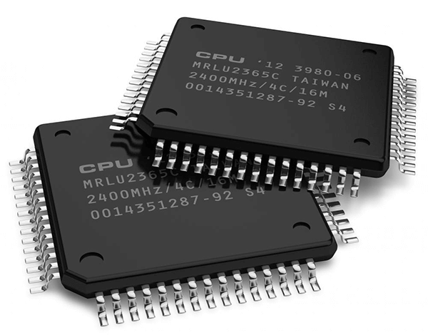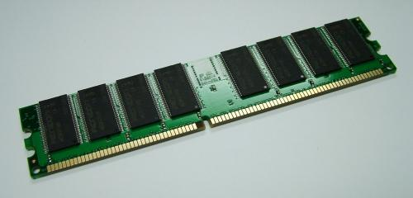

Memory chips Memory module

* ال RAM يوجد منها نوعان :-

1. Stat. RAM (SRAM)
2. Dynamic RAM (DRAM)
3. DRAM :- تخزن البينات فى capacitors و transistors ولاكنها تحتاج الى عمل refresh لكى تحتفظ بالبينات ولاكن هذه العملية تكلفها بعد من سرعتها
4. SRAM :- تخزن البينات فى switches ولا تحتاج الى refresh لزالك تكون اسرع

* الرام الاساسية فى PC تكون نوع DRAM بينما ال SRAM تتكون منها cache memory فى CPU
* يتحكم ال CPU فى ال RAM باستخدام memory controller وتنتقل البينات بينهم عن طريق address bus , data bus

RAM Standards

1. SDRAM

* هى اول انواع الRAM التى تكون متزامنة مع system clock
* ال SDRAM ترسل او تقرأ one set data per cycle

Data set =64-bit

* تحتوى على 8 chips وكل chip تقرأ 8-bits
* تحتاج 3.3v للعمل
* غالبا ما تحتوى على 168pin
* يطلق عليها SDR

1. DDR SDRAM

* ترسل او تقرأ two data set per cycle وتحتاج الى 2.5v
* غلبا ما تحتوى على 184pin

1. DDR2 SDRAM

* تقوم بارسال او قراءة four data set per cycle فى الدورة الواحدة وتحتاج 1.8v فقط من الجهد الكهربي كما انها تدعم dual channels وتحتوى على 240-pin

1. DDR3 SDRAM

* ترسل او تقرأ eight data bit per cycle وتحتاج 1.5v فرق جهد
* توجد بها 240 pin وتدعم dual , triple ,quad channel

1. DDR4 SDRAM

* ترسل او تقرأ 16 data bit per cycle
* تحتوى على 288-pin وتدعم dual , quad channels

يمكن التميز بينهم من خلال الشكل الفزيائى كتالى :

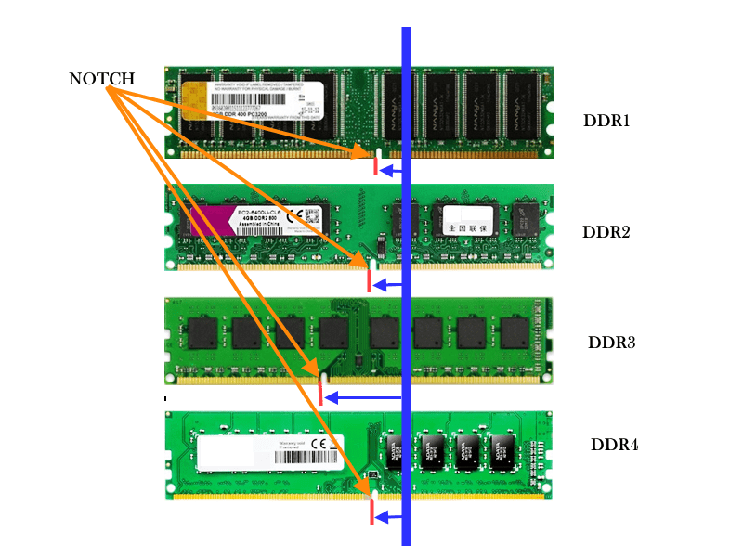

* Memory latency : the delay between the memory controller requesting data and that data’s availability
* Generally measured in nanosecounds but with RAM it’s measured in clock cycles
* Channels:- وهى الbus الموجود بين CPU(memory controller) و RAM لذلك dual وtriple channel تعبر عن عدد الbus
* Bank :- هو مجموعة slots وغالبا يكونوا اثنان ويكنوا من نفس الون فى الmotherboard
* لذالك يفضل وضع الram فى channels مختلفة او فى bank واحد لستغلال سرعة افضل

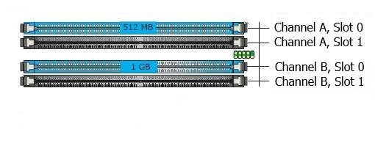

* Parity هى خاصية وضع chip اضافية لتحقق من صحة البينات الموجود فى RAM وهذا يجعل هذا النوع من RAM ابطئ واغلى
* ECC وهى عملية ناتجة عن وجود parity وتقوم بالذالة الerror او تصحيحه قبل حدوث مشكلة كبيرة وهذه العملية غالبا ما تستخدم فى اجهزة السرفر
* Registered memory وهو يشبه الECC وهو يحسن الاشار بين RAM و memory controller وهو ايضا يسبب البطئ ويكون اغلى
* عند التعبير عن سرعة الRAM نستخدم مصطلحان هما

1. Pc-Bandwidth وقيم الbandwidth هنا يقصد بها معدل ارسال البينات بين الram و الprocessor
2. DDR-Frequency

* يلزم التوافق بين الram وبين الmotherboard من حيث السرعة
* يستخدم مصطلح cl لتعبير ايضا عن سرعة الram والرقم الذى ياثى بعده يعبر عن وقت التى تقوم به الram لوضع المعلومات فى bus وكلما كان اقل كلما كانت السرعة افضل

Storage devices

* RAM تعتبر من وسائط التخزين ولاكنها لا تستخدم لحفظ البينات لانها

1. Volatile اى انها تفقد البينات بعد انقطاع التيار عنها
2. سعتها صغيرة جدا

* Floppy disk وهو من اقدم وسائط التخزين ولم يعد يستخدم بسبب قلة سعته التى كانت تصل الى 1.44mB
* كان الdevice الى يحمل floppy disk بداخله يتم توصيله ب 34-pin data cable و موصل لpower يسمى berg(mini)
* Hard disk drive وهو اشهر واهم وسيط تخزين وهو يخزن البينات بشكل دائم

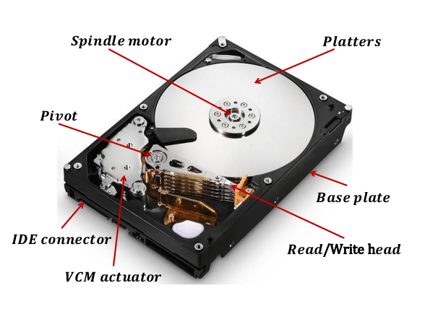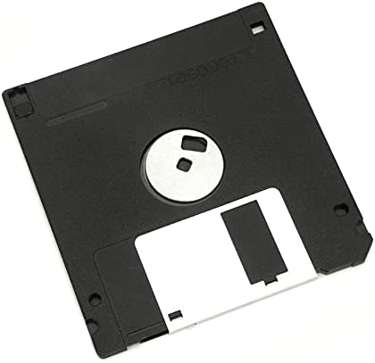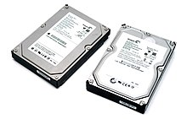

Hard disk drive floppy disk

* يتكون الhard disk من 1-disk|platter 2-R/W Head 3-Actuator
* Platter هى الاسطونات التى تحفظ عليها البينات
* R/W Head هى القطعة المسؤلة عن القراءة والكتابة من platter
* Actuator هو الجزء المسؤل عن تحريك R/W Head

How HDD work?

* كل platter لديها R/W Head من الاعلى والاسفل لقراءة المعلومات منال platter
* الplatter تدور بسرعة كبيرة وتقوم ال R/W head بمغنطة مناطقعلى الplatter فتمثل المناطق الممغنطة 1 والمناطق الغير ممغنطة 0
* R/W head لا يلامس ال platter

خصائص الHDD

* Speed وتقاس بوحدة RPM (revolution per minute) عدد الدورات فى الدقيقة الواحدة ومن امثلة السرعات (5400-7200-10000-15000) والاشهر بينهم هى 7200
* Capacity وتقاس بوحدة TB او GB
* Drive interface وهى الconnection بين الhard و computer ويوجد منها نوعان 1-PATA 2-SATA
* يوجد نوع من الhard disk يوصل من الخارج ويسمى external hard disk
* Latency : delay in reading a sector

Solid state drives(ssd)

* يقوم بنفس مهام الHDD ولاكن يستخدم تكنولوجيا تسمى flash memory والتى تستخدم نوع من الزاكرة تسمى EEPROM
* التخزين فى SSD يتم عن طريق transistors باستخدام عملة تسمى NOT AND
* يتميز عن الHDD بانه اسرع و يستهلك طاقة اقل و يعيش فترة اطول

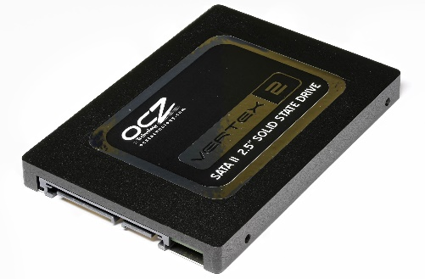

* يفضل التنوع فى استخدام النواعان بحيث يستخدم SSD فى وضع نظام التشغيل عليه للاستفادة من السرعة ويستخدم HDD للاستفادة من السعة فى تخزين باقى البينات
* LBA هى وحدة التخزين فى HDD بينما Block هى وحدة التخزين داخل SSD
* S.M.A.R.T خاصة فى الBIOS تقوم باعلام المستخدم فى حالة ملاحظة ضرر متوقع فى الHD ويمكن تفعيلها من الBIOS
* يوصل SSD ب كيبل SATA

Optical drives

* وهى تقنية لتخزين باستخدام الليزر ومن اشهر امثلتها (CD ROM-DVD)
* تتكون من pits و lands تقوم الlands بعكس الضوء بينما pits لاتعكسه فا تمثل lands ال1 وتمثل الpits ال0
* تعين سرعة القرائة برقم بعده x مثل 48x وقيمة الx تساوى 150KB/s فى حالة CD وتساوى 1.32MB/s فى DVD مما يجعله اسرع 9 مرات منCD
* عمراها الافطراضى ليس كبير ونقل البينات فيه تكون بطئ
* CD يستطيع تخزين 700MB او 80 دقيقة من الصوت
* يوجد تكنولوجيا مختلفة من cd الاولة CD-R وهى تسمح بالكتابة عليها مرة واحدة بينما CD-RW تسمح بالكتابة عليها اكثر من مرة
* DVD that have single layer and single side can hold 4.7GB of data and dual layer allows to hold 8.5GB
* Dual side of DVD hold information in both side

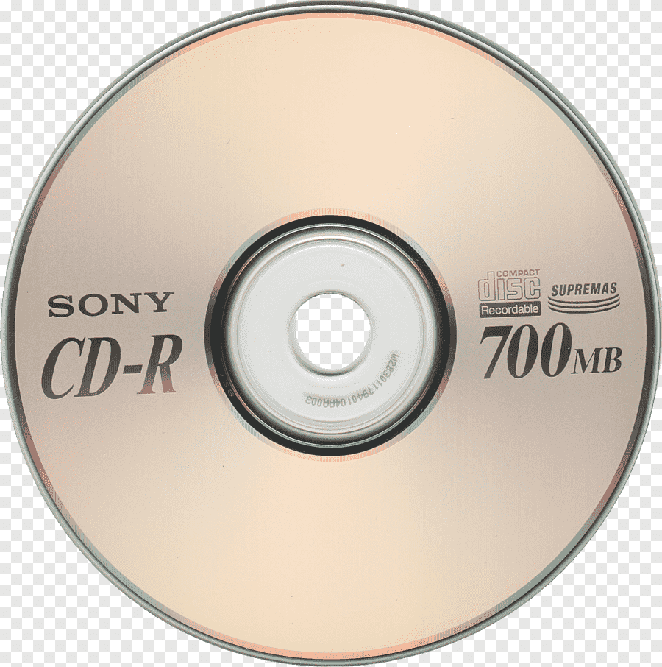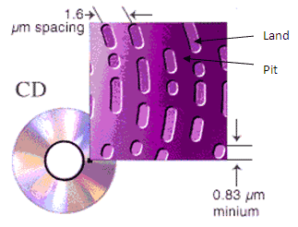

Flash devices

* ويوجد منه شكلان
* يوجد انواع من الSD card كتالى :

1. SD وتستطيع ان تخزن 2GB من الداتا
2. SDHC تستطيع تخزين 32GB
3. SDXC وتستطيع تخزين من 32GB الى 2TB من البينات وهى ما تجعلها غالية الثمن جدا جدا
4. SDUC وتستطيع تخزين من 2TB الى 128TB

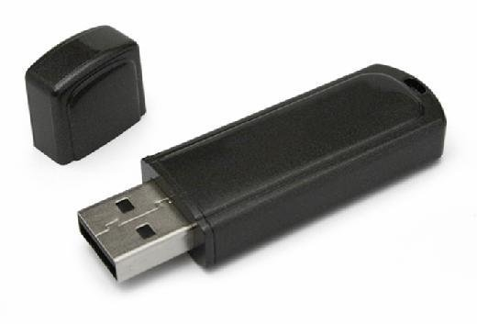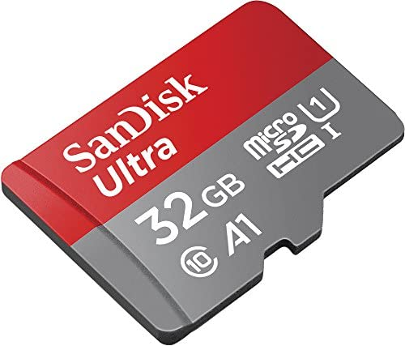

Tape drive

* 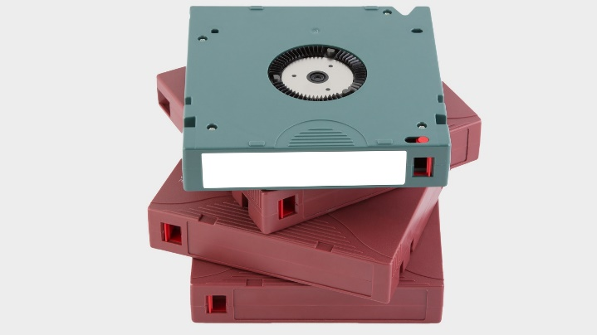يعتبر من الانواع القديمة لتخزين البينات والتى لم تعد تستخدم

Storage devices interfaces

* الinterface هنا المقصود به المدخل المستخدم للاتصال ب storage devices

PATA | IDE

* من انواع storage devices المستخدمة فيها (HDD-CD/DVD)
* Internal بمعنى انها توصل من داخل الsystem case
* يتكون كيبل البينات من 40 pin من الbuses ويسمى الكابل الخاص بامداده بلكهرباء molex
* سرعته تصل الى 133MB/s
* الكيبل الواحد يحمل 2 devices
* Jumper هل مجموعة من الpin توجد بين مدخل الكهرباء والبينات وتستخدم لتعيين master disk و salver disk
* بسبب وجود اكثر من disk على نفس الكيبل فى IDE|PATA يفضل وضع افضلية لdisk منهم فى عملية القرائة والكتابة لذالك فا master له الافضلية على salver
* external PATA يمكن توصيلها من خارج case ويستخدم USB converter ولايحتوى على jumper

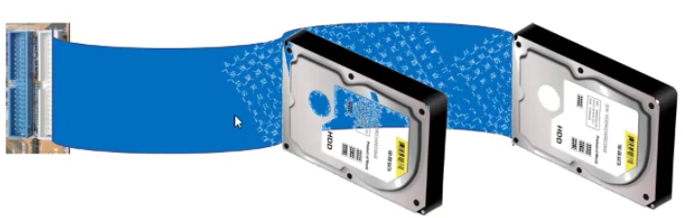

SATA

* وهى تكنولويجا الinterface افضل بكثير من PATA
* تصل سرعته الى 300MB/s
* 7 pin data cable
* 1 devices per cable
* تستخدم فى (HDD-CD/DVD)
* يمكن توصيلها بالكهرباء عن طريق molex cable و SATA powered
* يوجد منها internal و external(eSATA)
* من المميزات الموجودة فى SATA هى hot swapping وهى امكانية تغيير الhard disk اثناء عمل الكمبيوتر
* تتم التوصيلات فى SATA كتالى

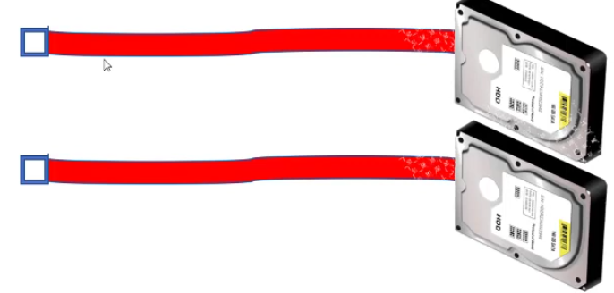

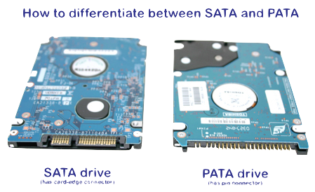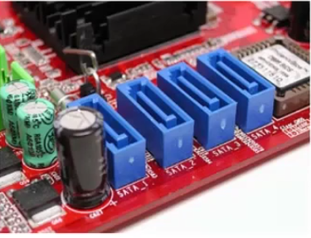

SCSI (small computer system interface)

* وهى من انواع الinterface الشائعة فى hard disk خاصة فى servers
* يوجد للمدخل الخاص بها انواع مختلفة فى form factor (الشكل)
* يوجد منها internal و external
* يمكن توصيله with up to 16 hard للمدخل الواحد
* الSCSI فى حالة استخدمها يجب تفعلها من BIOS وكل جهاز تم اشباكه فى SCSI لديه ID
* يمكن تعين الID باستخدام الjumper او باستخدام BIOS حيث يتراوح الID من 0 الى 15
* تملك انواع عديدة من cable

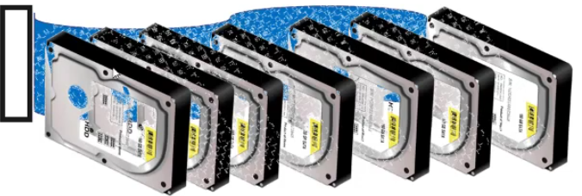

* NAS BOX وهو جهاز يوضع فيه اكثر منdisk ويتم توصيله على الشبكة ويسمح لاى جهاز على الشبكة الاتصال به ورئية البينات داخله

USB | Firewire (IEEE1394)

* يتوجدان بشكل external
* توجد بهما خاصية الpnp وهى خاصية ازالتهم واضافتهم اثناء عمل الجهاز

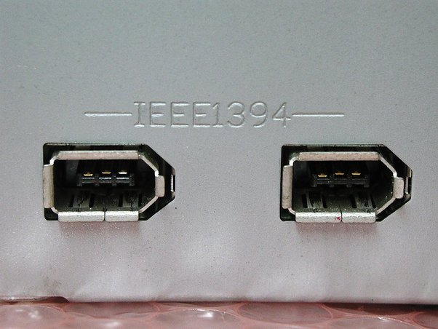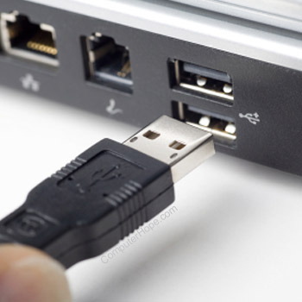

Disk , partitions and file system

MBR and GPT

* يطلق عليهم partition scheme او partition styles او partition systems
* هم انظمة لقراءة وتقسيم واستخدام disk

MBR

* اختصار ل(master boot record)
* هو الاكثر استخداما فى تقسيم الdisk
* يلزم استخدامه عند العمل على نظام تشغيل 32-bit او يستخدم legacy BIOS او UEFI in CSM mode
* يوجد نوعان من الpartition فى MBR هو primary partition و extended partition
* نظام MBR لايمكنه التعامل مع disk او partition اكثر من 2TB
* لايمكن لنظام MBR تقسيم الdisk الى اكثر من 4 partition
* يستخدم نوع extended partition فى محاولة لتخطى اقصى عدد من partition
* يكون هناك extended partition واحد فقط
* يقسم extended partition الى logical drive واحد اوكثر ولايمكن قرائته الا عند تحويله الlogical drive

GPT

* اختصار(globally unique Identifier partition table)
* يتعامل مع الpartition الاكثر من 2TB
* يمكن تقسيمه الى 128 partition لذالك لن نحتاج الى extended partition لذالك كل partitions فى GPT تكون primary
* يفضل تقسيم disk الى اكثر من partition
* عند اضافة اكثر من نظام تشغيل على الجهاز يلزم ان يكونو فى partitions مختلفة
* عند بداية الاقلاع يقوم BIOS/UEFI بالبحث عن partition يسمى active partition ويسمى ايضا system partition فى نظام MBR ويسمى EFI system partition فى نظام GPT والذى يوجد به ملف يسمى bootmgr ويكون بدون امتداد فايقوم هذا الملف بالبحث عن partition الموجود فيه نظام التشغيل لكى يبدا تشغيل operating system
* لتقسيم الdisk نستخدم اداة disk managementوهى تكون موجودة فى الwindows

Basic disk and dynamic disk

* Basic disk هو الdisk المستقل الغير مشترك مع disks اخرى
* Dynamic disk هو اشتراك اكثر من disk فى خدمة مثال :- يمكن ان يوجد partition مشترك من اكثر من disk
* Dynamic disk نتج عنه خاصية تسمى (redundant array of independent disks)RAID ويوجد فيها بعض المفاهيم كتالى :-

1. Striping وهى خاصية تقسيم البينات فى اكثر من disk

مميزتها : ذيادة سرعة read/write

عيوبها : يقلل خاصية fault tolerance وهى قدرة تحمل الsystem للمشاكل بحيث سقوط disk واحد فقط يؤدى الى فقدان البينات

* يقوم النظام بتعامل مع disks فى نظام dynamic disk كا one logical partition

1. Mirroring وهى خاصية وضع نسخ من الdata فى disks مختلفة

مميزتها : بيدعم خاصية fault tolerance بحيث ان حدوث مشكلة فى disk لا يؤدى الى فقدان البينات بسبب وجود نسخة منها فى disk اخر

عيوبها : تاخر عملية الwrite لانه يلزم كتابة البينات فى اكثر من disk عند تخزنها

* RAID controller وهى قطعة فى motherboard مسؤلة عن عملية management بين disks عند حدوث مشكلة لها تؤدى الى فقد البينات حتى ولو وجدة خاصية الmirroring

1. Duplexing وهى نفس خاصية mirroring ولاكن كل disk يملك RAID controller منفرد
2. Striping with parity وهى خاصية striping ولاكن يتم فيها تخصيص disk او جزء من disk تجمع فيه معلومات عن الdata المخزنة والتى تسهل عملية استرجاع البينات فى حالة فقدان disk

* يوجد نوعان من RAID (software-hardware)
* 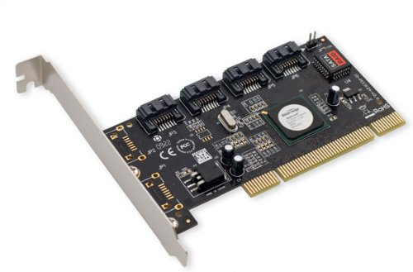RAID hardware وهو RAID controller (كرت مساعد PCI) يقوم بادارة خاصية RAID ويمكن ان يكون buildin فى motherboard الخاص بservers

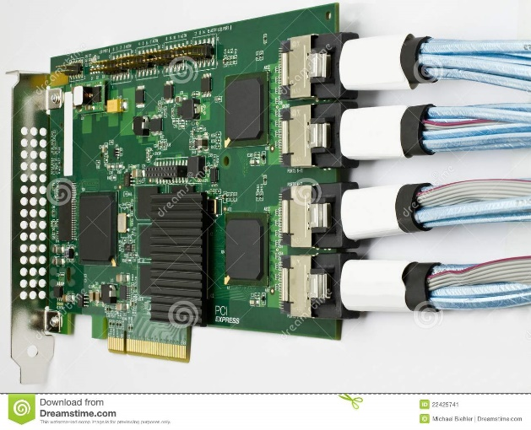

* RAID software وفيها operating system هو المسؤل عن ادارة RAID
* يفضل استخدام RAID hardware لانه يستخدم قطعة منفردة من hardware لعمل وظيفة الادارة بينما RAID software يستخدم الprocessor وهذا ينقص من قدرة الجهاز
* RAID level :

1. RAID 0 وهو استخدام خاصية striping
2. RAID 1 وهو استخدام خاصية mirroring
3. RAID 5 وهو استخدام خاصية striping with parity وفيها لا يتم تخصص disk ل parity ولاكن يلزم وجود على الاقل 3 disk يؤخذ من كل disk جزء ل parity

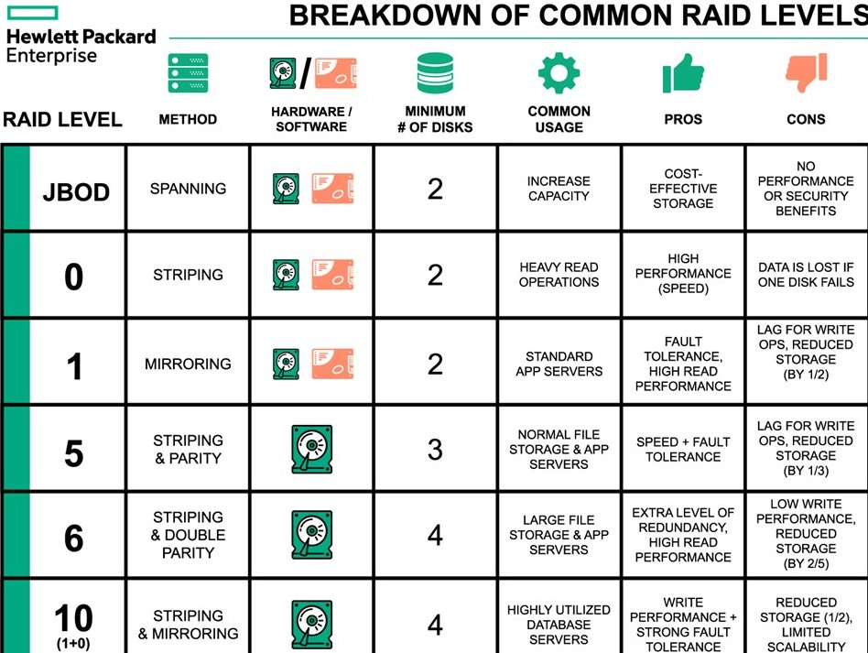

* Striping و mirroringيلزم ان تكون disks المستخدمة بنفس الحجم
* Mirroring تكون ل 2 disks فقط
* Mounted drive وهى خاصية استخدام مساحة من partition لملف موجد داخل partition اخر ولاكن يلزم ان يكون الملف فارغ

File system

* هو النظام المستخدم لتخزين وترتيب البينات داخل disk
* الsector هى الوحدة الاساسية لتخزين داخل الHDD والcluster هى مجموعة من sector

FAT32

* وهى اختصار(file allocation table)
* وداخل هذا الtable تكتب اسم الfile وعنوين الclusters المحفوظ بداخلهم
* عمليه حذف الملف تتم عن طريق حذف عنوان الملف فى disk وبتالى يمكن الكتابة على مكان الملف لذالك يمكن استرجاع البينات بعد حذفها اذا لم تتم الكتابة عليها وهو ما تقوم به برامج recovery
* نظام FAT 32 منتج من شركة Microsoft
* اقصى حجم لpartition بنظام FAT 32 هو 32GB
* اقصى حجم للملف يمكن التعامل معه هو 4GB مثال : لايمكن نقل ملف واحد بحجم اكثر من 4GB من او الى FAT 32
* FAT 32 مدعوم من كل انظمة التشغيل
* لايدعم file and folder permission وهى خاصية وضع صلاحية للاستخدام
* لايدعم الضغط والتشفير
* لا يدعم خاصية disk quota وهى خصية تخصيص مساحة فى الdisk لuser معين

NTFS

* وهو اختصار (new technology file system)
* من انتاج شركة Microsoft كبديل افضل من FAT 32
* وهو يستخدم قاعدة بينات تسمى MFT بديل ل table فى نظام FAT 32
* يستخدم لpartition التى يكون حجمها اكثر من 32GB
* يتعامل مع الملفات ذات الحجم الاعلى من 4GB
* NTFS غير مدعوم من كل انظمة التشغيل
* بيدعم fault tolerance افضل من FAT 32
* يدعم file and folder permission وهى خاصية وضع صلاحية للاستخدام
* يدعم الضغط والتشفير
* يدعم خاصية disk quota وهى خصية تخصيص مساحة فى الdisk لuser معين
* قامت Microsoft بعمل نظام مثل FAT 32 ولاكن مع خاصية انه يمكنه التعامل مع ملفات اكثر من 4GB ويسمى exFAT
* توجد طريقة يمكن من خلالها تحويل file system من نوع الى اخر بدون نقل او مسح البينات عن طريق commend line باستخدام امر convert

Convert G: /fs:ntfs

بحيث نكتب convert ثم حرف الpartition ثم : ثم /fs وهى اختصار ل file system ثم : ثم الfile system الجديد كما موضح فى المثال السابق

Managing file and directories

**يتم التركيز فى هذا الجزء على نظام تشغيل windows 10**

* تتواجد الملفات على شكل file_name.extension الاسم ويمكن ان يتكون من 255 character والامتداد هو ما يعبر عن نوع الملف لكى يتعامل معه operating system وبينهم .
* تنقسم انواع الextensions الى :

1. Program file (.exe -.com)وهى برامج التنفيذ
2. Batch file (.bat)وهى من انواع الملفات المهمة فى مجال ال IT بسبب امكانية كتابة script داخلها وعند تشغيلها يتم تنفيز الامر
3. System file (.dll-.drv-.vxd)وهى ملفات الoperating system
4. Document file (.txt -.rtf-.docx-.pdf)
5. Image file (.png-.jpg)
6. Audio file (.mp3-.wma)
7. Windows installer file (.msi)

* يقوم windows باخفاء الextension لتفادى حدوث خطا للملف مثل تغير امتداده او ازالة امتداده ويمكن اظهاره من قائمة view
* Directories وتعنى مجلد وتستخدم كا شكل تنظيمى للملفات
* يطلق على c:\ root directory
* تكتب مسرات الملفات كتالى c:\data\sales\sales plan.xlsx
* biometric authentication هى طريقة تسجيل الدخول باستخدام الاعضاء الحيوية

managing files and folders using command line

* قبل اصدار الوندوز الذى يعتمد على واجهة رسومية كان يستخدم نظام من Microsoft يسمى ms-dos وهو نظام يتعمد على commend line interface
* بفضل التعامل ب command line عن الواجهة الرسومية لسببين :

1. عملية تنفيذ المهام تتم بشكل اسرع
2. فى بعض حلات الtroubleshooting

* يطلق على command line فى الوندوز بcommand prompt او CMD
* يوجد نوعان من cmd الاول يسمى standard window ولايستطيع تنفيز جميع الاوامر لان بعضها تحتاج الى صلاحية admin والنوع الاخر هو elevated window وهو يستخدم صلحيات admin ويمكنه تنفيذ جميع الاوامر
* cls وهو اختصار لclear screen ويقوم بزالة اكلام المطبوع على cmd
* dir وهو امر لعرض الملفات والمجلدات الموجود فى المسار الحالى
* عند الضغط على ctrl + c من الkeyboard تقوم بوقف امر يحدث او عند التحديد على كلام واستخدمها تقوم بنسخ الكلام المحدد
* اوامر cmd تكون non sensitive اى انها لا تختلف عند كتابتها بالحروف الكبيرة او الصغيرة
* عند التسمية يمكننا استخدام الحروف من A الى Z او الارقام او بعض الرموز
* يمكن استخدام رموز لتعبير عن حرف او حروف مثل ? التى تعبر عن حرف و * التى تعبر عن حرف او اكثر مثال على استخدمها عند عمل امر على ملف بعض من اسمه غير معروف نستبدل الجزء الغير معروف ب * لو كان مجموعة عن الحروف او ؟ لو كان حرف واحد مثل a*.dox
* 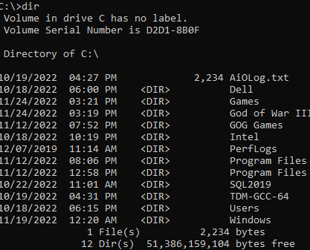Help هو امر ياتى بعده امر اخر ويستخدم لمعرفة كل التفاصيل عن الامر الذى ياتى بعده
* عند كتابة help فقط تقوم بعرض معظم اوامر cmd
* ال parameter هى مجموعة من الرموز التى تكتب مع الامر ةتدل على خصائص معينة
* Dir /w يقوم يعرض الملفات والمجلدات فى صورة بدون تفاصيل
* Dir /s يقوم بعرض الملفات والمجلدات والملفات الموجودة داخل المجلدات
* لكى نحول المسار المكتوب فى cmd من partition الى اخر نكتب فقط رمز المثار كتالى

D:\

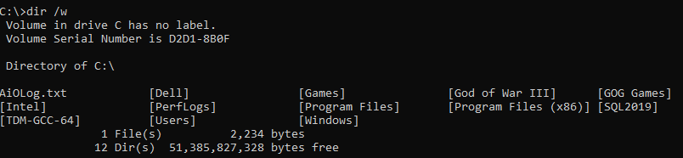

* Md هو امر انشاء مجلد ويكتب اسم المجلد بعد الامر
* يمكن استخدام md لانشاء اكثر من مجلد عن طريق كتابة كل اسم ملف وبنهم مسافة
* فى حالة اننا نريد انشاء مجلد يوجد فى اسمه مسافة يلزم وضع الاسم بين " "
* Cd هو امر لتغير المسار مثل الدخول او الخروج من المجلدات
* عند الخروج من مجلد نستخدم امر cd مع .. كتالى cd ..
* Rd وهو امر لازالة مجلد ولاكن يلزم ان يكون المجلد خالى من اى ملفات او من اى مجلدات
* لا يمكن حذف المجلد الموجود فيه الuser
* نستخدم rd /s لازالة المجلد عند احتوائه على ملفات او مجلدات
* Del وهو امر لحذف الملفات
* Ren وهو امر لتغيير اسم ملف او مجلد حيث يكتب بعد الامر مسار واسم الملف ثم الاسم الجديد وبينهم مسافة
* امر ren يمكنه ايضا تغيير الامتداد
* Copy هو امر لنسخ ملف او مجلد ويكتب بعد الامر المسار الموجود فيه و اسم الملف ثم المسار الذى سيوضع فيه ويمكن كتابة اسم جديد له وبين المسران يوجد مسافة
* عند نقل ملف من مكان الى خر يوجد به نفس الملف سيطلب اذن بازالة الملف الموجود ووضع الملف الجديد ولاكن مع وجود كمية كثيرة من الملفات وعدم الرغبة فى الاجابة عليهم واحدا توا الاخر نستخدم parameter /y فى حالة الموافقة و /n فى حالة الرفض فيصبح الكود كتالى copy /y
* يوجد اوامر مثل xcopy وهو افضل من copy ويوجد robocoby وهو الافضل
* Xcopy يستخدم لنقل الملفات الكبيرة وعلى وجه التحديد التى تحتوى بداخلها على ملفات اخرة
* Chkdsk وهو امر لفحص الpartition ويكتب لفحص وجود مشكلة ام لا
* Chkdsk /f يستخدم لحل مشكلة lost cluster
* Chkdsk /r لحل مشكلة lost cluster و مشكلة bad sectors
* Sfc وهذا الامر يقوم بفحص ملفات النظام ويضاف له parameter مثل /scannow وهى تجعل الفحص يتم حاليا او /scanonce وهى تجعل الفحص يتم بعد عملية الاقلاع التالية
* Format وهو امر لعمل فورمات لpartition
* Format partition_name /q لعمل فورمات سريع
* Format partition_name /fs:ntfs لعمل فورمات مع جعله file system ntfs
* Format partition_name /fs:fat32 لعمل فورمات مع جعله fat32 file system
* Defrag وهو امر لعمل defragging ل disk وهذه العملية تقوم بجعل cluster الخاص بنفس الملفات بجانب بعضها البعض مما يسهل عملية القرائة من قبل الdisk
* Shutdown /r لعمل restart للجهاز الحلى
* Shutdown /s لعمل shutdown للجهاز الحلى
* shutdown /s /m //pc2 لعمل shutdown لجهاز اخر موجود على الشبكة ويسمى pc2
* shutdown /s /t 30 لعمل shutdown للجهاز الحلى بعد 30 ثانية
* tasklist وهو امر يستخدم لعرض العمليات التى تتم حاليا مثل ما يفعل task manager وكل عملية تمكلك PID وهو رقم فريد لكل عملية
* Taskkill تستخدم لايقاف عملية بستخدام PID الخاص بهذه العملية كتالى taskkill /pid pid-number
* Expand تستخدم لفك ضغط ملف مضغوط
* Bootrec /fixboot وهو يقوم باصلاح ملف bootmgr او استبداله
* Bootrec /fixmbr وهو يقوم باصلاح boot sector
* Bootrec /rebuildbcd تستخدم لاصلاح ملف BCD

System management & optimization

* يتكون الoperating system من اجزاء اساسية وهى

1. Shell وهى الجزء المسؤل عن التعامل مع الuser و application ويضم جميع اشكال البرامج الخارجية من النظام او المدموجة بالنظام
2. Kernel وهو الجزء المسؤل عن التعامل مع الhardware
3. 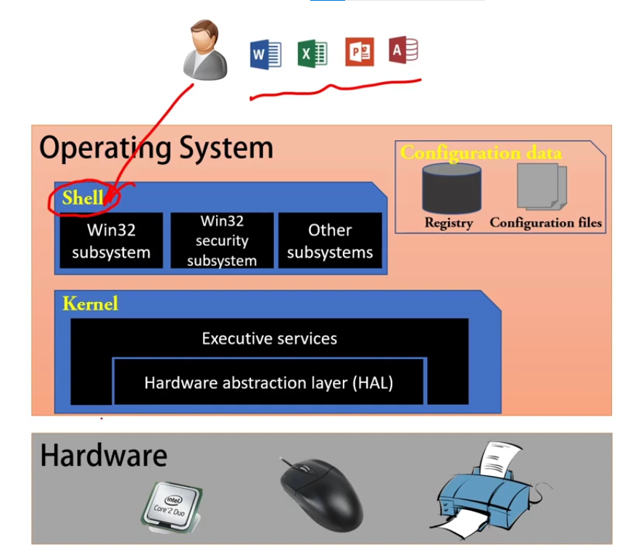Configuration file

* Executive services وهو الجزء الاقرب لshell فى التعامل
* Hardware abstraction layer(hal) وهو الجزء الاقرب لhardware فى التعامل
* HAL يتم تكوينه اثناء عملية التثبيت لنظام التشغيل لانه يتعامل مع كل CPU بشكل مختلف

How windows manages application

* عند بدأ تشغيلapplication فى hard disk ينقل الى RAM
* وما يتم تشغيل يكون الprogram file وعملية تشغيله يطلق عليها process
* عند عمل امر يتطلب استخدام hardware اخر ترسل اشارة الى win32
* تستقبل win32 الاشارة وترسلها الى kernel ثم الى الhardware
* الاشارة التى ترسل من جزء الى اخر تسمى thread
* تستخدم اداة task manager لرؤية الprocess و thread والتعامل معها

Laptop

* من الports الموجودة فى الlaptop

1. DC وهو الport المسؤل عن دخول التيار
2. Rg45 الخاص بEthernet
3. 1/8”audio
4. CD/DVD
5. SD
6. HDMI
7. Firewire
8. PC card

* تحتوى الkeyboard فى الlaptop على 101key او 86 key with Fn key
* Fn key هو مفتاح فى keyboard يقوم بجعل الkey الواحد مستخدم لاغراض مختلفة
* Track pad / touch pad وهى تحل محل الmouse فى الlaptop
* Eraserhead وهى قطعة من المطاط توجد على keyboard لتحريك الmouse
* LCD (liquid crystal display) وهى نوع من انواع الشاشات المستوية والتى تتكون من طبقة من liquid crystal
* تتصل شاشات الLCD فى الlaptop ب الmotherboard عن طريق كابل يسمى flex ribbon cable وهو نفس الكيبل المستخدم فى الkeyboard والذى يتميز بمرونته
* LCD use three transistors for each pixel
* يمكن التحكم فى صطوع الشاشة من keyboard
* Resolution is amount of pixels per area
* عادتا ما يحتوى الlaptop على sound card مدموج فى motherboard ويكون ايضا مصاحب لspeaker ويقوم بتوفير ports ل speaker/headphone/microphone وتكون من النوع 1/8” او من النوع fire wire
* FRU (filed replaceable unit) والمقصود بها الاجزاء التى يمكن ازالتها من laptop بسهولة لزالك :
* Hard drive /memory are FRU اى انهم يمكن ازالتهم من الlaptop
* CPU / motherboard are not FRU اى انهم لايمكن ازالتهم من الlaptop
* لا يفضل استخدام الHDD كتخزين اساسى فى الlaptop لانه معرضة بشكل اكبر لتلف بسبب الحركة لزلك يفضل استخدام SSD
* Laptop designed to run on wall or battery power
* اكثر انواع البطريات انتشارنا وهى lithium-ion
* External expansion devices وهى كروت مساعدة ولاكن external وتتميز بانها hot swappable ويمكن استخدامها لزيادة الزاكرة RAM وhdd ويمكنها اضافة ports الى الجهاز ويوجد منها انواع مثل

1. Pc card

* 16-bit width
* 68-pin connector
* Must be supported on two level OS level(drivers) and BIOS level (flashing BIOS to sure work)

1. 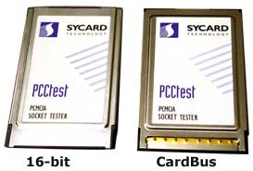cardBus

* 32-bit width
* Look similar to pc card but it’s not compatible
* Internal expansion devices ومن انوعها mini pci وسرعتها تصل الى 133MB/s و mini PCIe وسرعتها ضعف pci وتستخدم لssd
* يتكون Ethernet فى الlaptop من LAN(RJ45) و WLAN/WIFI(802.11 n,g,b)
* بعض اجهزة laptop الصغيرة تحتوى على WLAN ولا تحتوى على RJ45
* Bluetooth يكون مدمج فى laptop ممايجعل من السهل الاتصال بالاجهزة الاخرة وهو من نوع personal area network(PAN)
* RAM فى الlaptop تتشابه فى كل شئ مع desktop ماعدا form factor حيث ان RAM الLaptop يكون SO-DIMM اى انها تكون اصغر فى الحجم
* بطارية CMOS فى الlaptop مختلفة عن desktop لانها تعيش الى مايصل الى 10 years ويوجد منها انواع يمكن اعادة شحنها ويلزم لتبديلها ازالة الkeyboard لانها توجد غالبا تحت keyboard
* CPU توجد منه انواع لايمكن ازالتها او تحديثها من motherboard وانواع اخر تقبل الازالة
* Laptop CPU socket يوجد منه نوعان PGA وهو ما يشبه الزى فى desktop و BGA وهو مثل PGA ولاكن pin تكون بشكل اعرض شبه دائري وتنقسم ايضا الى انواع اخرى مثل M,P,G1,G2

Monitor

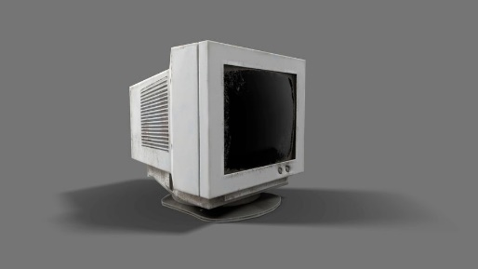Types of monitor

CRT (cathode ray tube)

* وهى من الانواع القديمة التى لم تعد موجدة حاليا ولا يجب التعامل معها بنية اصلحها ابدا



LCD(liquid crystal display)

* وهى النوع الشائع الان ويطلق عليها flat panel وتتيمز عن CRT بانها تاخذ طاقة اقل بجانب انها انحف وتاخذ مساحة اقل
* LCD ظهرت اولا فى اجهزة laptop ثم desktop computer
* Pixel هى الوحدة المكونة لالصورة وتتكون من 3 sub pixels (red-green-blue)
* يتكون اللون النهائى pixels من قيم مختلفة من RGB والتى تتراوح مابين 0-255
* LCD لاتنتج ضوء وانما يوضع فى تكوينها ما يسمى ب backlight وهو ما يمدها بالضوء
* يوجد نوعان من الbacklight

1. (CCFL) cold cathode fluorescent lamp
2. (LED) light emitting diode

* LED تاخذ كمية اقل من الكهرباء لزلك تنتج كمية اقل من الحرارة كما انها تتميز بوضح الصورة ومماثلة الالوان الى الحقيقة وهذا ما يميزها عن CCFL
* يوجد ثلاث انواع من LCD monitor

1. TN

* وهى اختصار لtwisted nematic
* ذات اسعار متوسطة
* من اسرع انواع الشاشات من حيث refresh rate و fast response لزلك تستخدم فى gaming
* من عيوبها اختلاف الرؤية عند النظر من زواية مختلفة وقلة جودة الالوان

1. IPS

* وهى اختصار ل in plane switching
* وتتميز بجودة الالوان وعدم اختلاف الصورة عند النظر من زواية مختلفة
* من عيوبها ذات اسعار عالية وابطئ من TN

1. VA

* وهى اختصار ل vertical alignment
* سعرها ما بين TN و IPS
* سرعتها مابين TN و IPS
* جودة الالوان مابين TN و IPS
* يوجد انواع LCD اخرة وهى OLED وهى اختصار لorganic light emitting diode وتختلف عن LED بانها لاتحتوى على backlight وانما تتم الاضائة من pixels مما يجعها تنتج كمية اقل من الضوءومن خصائصها deeper black و better contrast وبجانب ذالك تاخذ كمية اقل من الطاقة

Video drivers

* Drivers بشكل عام تستخدم لتواصل بين OS و device
* تختلف drivers فى كروت الشاشة عن باقى القطع لان كل كرت مصمم له driver خصيصا له

Resolution

* Amount of pixels on screen
* تقدر قيمه بحاصل ضرب العرض فى الطول(1024*768)
* يوجد مفهوم يسمى aspect radio وهو ناتج قسمة العرض على الطول (4:3 -16:9 )
* 4:3 aspect radio وهى كانت خاصة ب CRT monitor وبعض من LCD
* يطلق على الشاشات التى 16:9 aspect radio ب widescreen

Refresh rate

* Amount of times a display is painted per second
* In CRT paint occur line by line from top to down

Desktop computer can have up to **10 monitor** but laptops can use just **2 monitor**

Audio

Sound card

* Responsible for generating sound from data send to it by OS or CD drive
* يمكن ان يكون internal او external
* 1/8 mini jacks تاتى بالوان مختلفة حيث ان اللون الوردى مكان microphone و green يدل على مخرج الصوت الاساسى و black يدل على surround sound

PC configuration

Workstation : هو جهاز كمبيوتر ولاكن بموصفات معينة

* Audio/Video/Graphic editing workstation : يستخدم لتعديل على الوسائط فى الصورة الخام لها والتى تكون ذات حجم اكبر مما يلزم استخدام

1. faster and multi core processor
2. large amount of RAM
3. amount of storage
4. large and multiple monitors

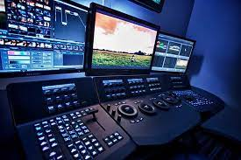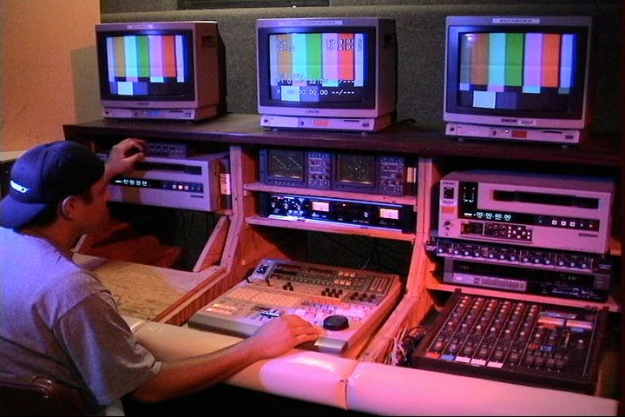

* CAD/CAM workstation : يستخدم فى التصنيع والهندسة وعمل التصميمات ويتطلب نفس متطلبات multimedia editing workstation مثل

1. Powerful CPU
2. High end video cards
3. Maximum RAM possible

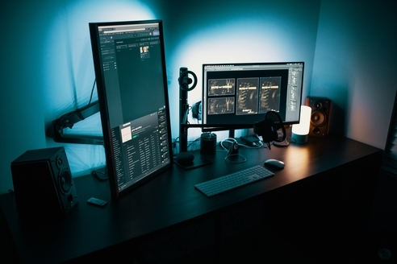

* Virtualization workstation :A computer that runs one or more virtual operating system on a physical
* يطلق على هذه الخاصية ايضا hypervisor او virtual machine manager(VMM)
* يوجد نوعان لهذه الخاصية :

1. Type 1 –native

* تسمى ايضا bare metal
* هى ان يكون hypervisor مثبت على hardware مباشرة من امثلة ذالك(VMware-microsoft hyper -v)

1. Type 2-hosted

* Hyper visor يكون مثبت على operating system من امثلة ذالك (VMware server –VMware workstation)
* يكون اقل كفائة فى العمل من bare metal
* الكمبييوتر اللزى سيتم استخدامه فى hypervisor يلزم ان يمتلك بعض الخصائص مثل

1. Powerful CPU
2. Maximum RAM that can fit in system
3. It need to be extremely secure

Networking

Computer network consists of two or more computer that communicate to share files, access database, collaborate on projects, connect to the internet

Nodes : any computer or any device on a network

Network types

* Local area network(LAN) : group of computers and other devices are usually located in small area like house or small office or a single building
* In LAN all computer connect to each other through one or more switches
* A router allows the computers access to the internet
* Wide area network(WAN) : A group of one or more LANs over a large geographic area
* Each LAN in WAN require a router to connect to each other
* Metropolitan area network (MAN) : used like when a company has two office in the same city
* MAN similar to WAN but smaller in geographical area
* Personal area network (PAN) : small computer network used for communication like smart phone and PDAs and other small computing devices

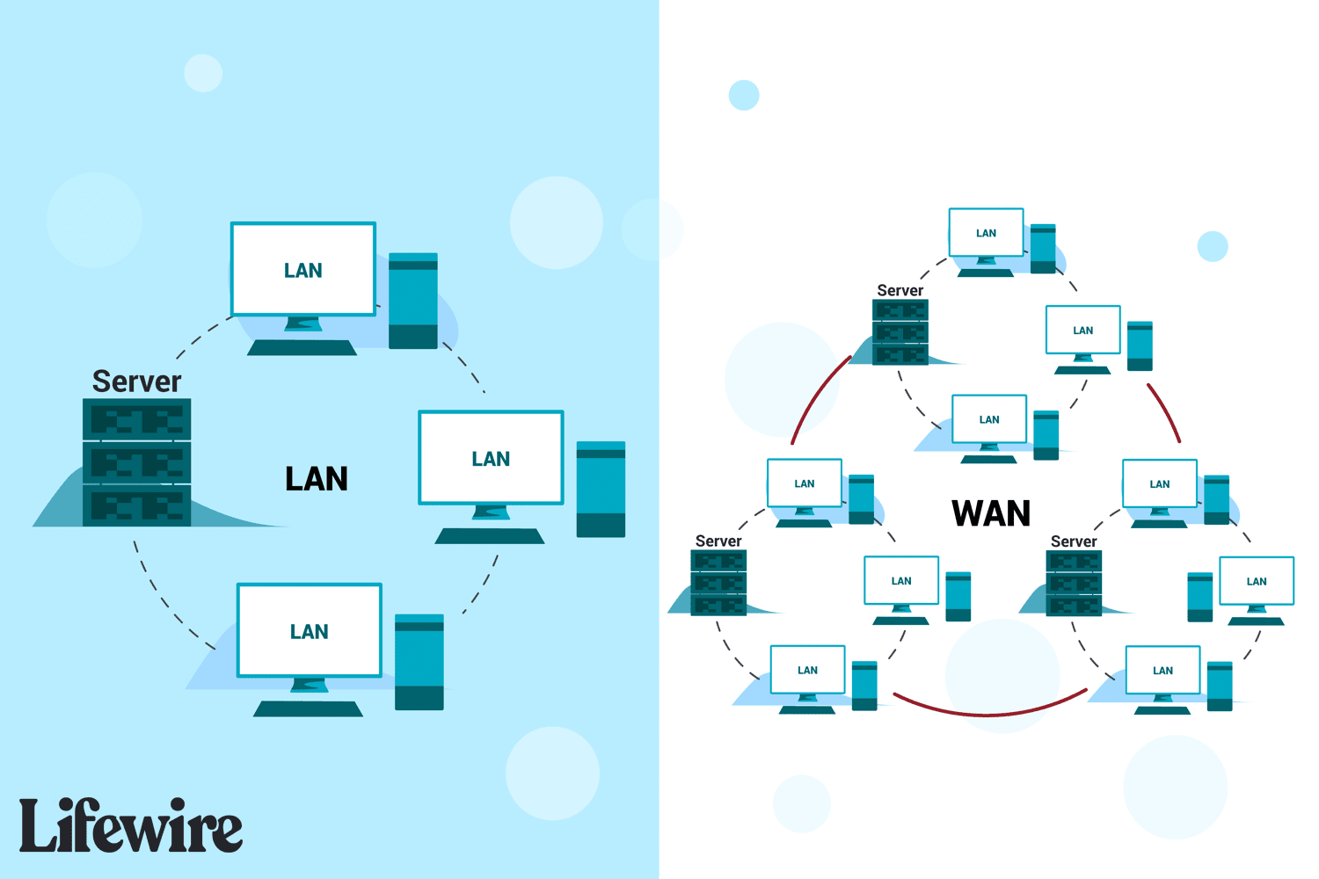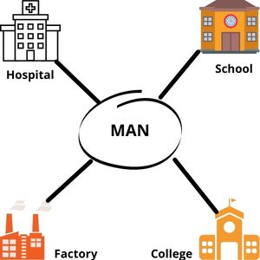

Network topologies

* Network topologies : how the network devices are physically cabled together or how they logically communicate
* BUS topology : this type is rare today and in it all computer are connected to a backbone cable
* If the cable of BUS topology breaks the network goes down and this from downside
* If we want to add or remove computer from a bus network you have to take the whole network down frist

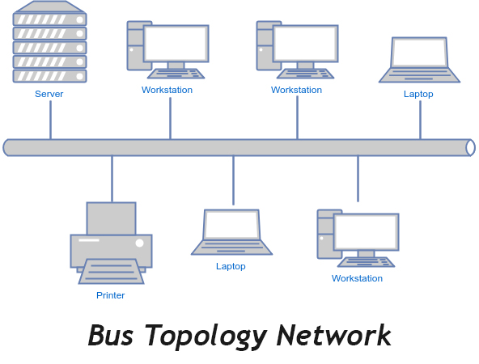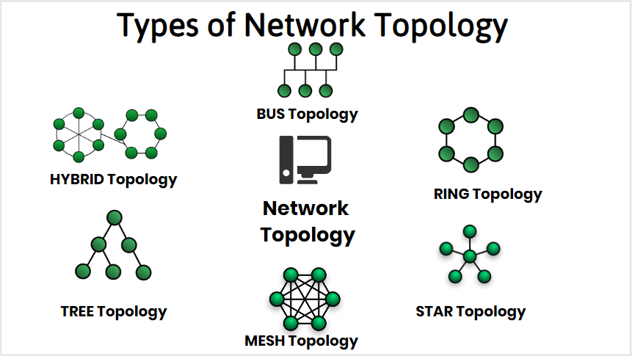

* Ring topology : its uncommon nowadays and it hasn’t central connecting device
* You must bring the whole network down before computers could be added
* If one connection or one device goes down the network goes down
* Star typology : its most common topology today
* Quickly did away with 90% of the bus and ring topologies worldwide and this because using a central connecting device (like a switch) to unite all computers on LAN
* If one computer fails it doesn’t affect the rest of the network but it will be big problem if connecting device goes out
* Mesh topology : every device connects to every other device
* Could be a lot of connections (the total number of computers in the network minus one)
* It is rare because of cost of implementation
* It uses by special computing environments that require a lot of redundancy
* Hybrid topology : combines some characteristics of two or more different topology

Network devices

* Network devices : devices allow communication between computers(nodes) over media like hubs, switches and access points(LAN devices)
* They allow too to connectivity between networks like routers and bridges (WAN devices)
* They provide security and protection like firewalls
* Hub : original connecting device for computers on LAN and it doesn’t exists today
* It has only one trunk circuit to which multiple ports connect and that mean it generates and passes on the electrical signals from one port to every other ports
* It causes a lot of unnecessary extra broadcast traffic and this is from drawback of it

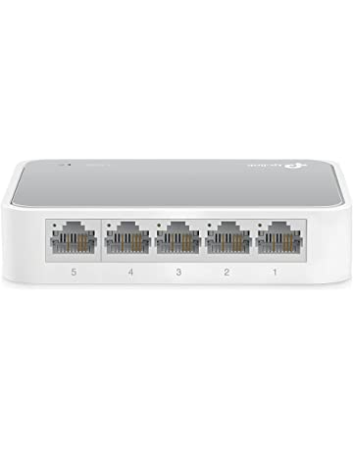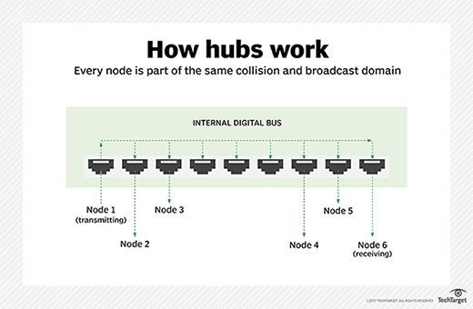

* Switch : similar to hub ,it is a central connecting device that all computers connect to
* But it generates and take a signal to the receiving node instead of broadcasting it and it does by identifying the mac address of each computer
* Mac address is known as physical address

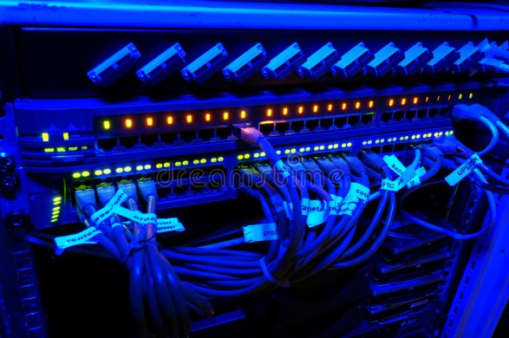

* Router : Used to connect two or more **networks** together to form an internetwork allowing data to leave and return to its local network
* In simple way switches used for LAN and routers used for WAN
* Routes data from one location to another by way of IP address and IP network numbers
* Larger organizations use advanced routers to connect multiple various networks as well as the internet and VPN
* Wireless access point (WAP) : device that enables data communication over the air so long as a computer (node) is equipped with a wireless networking adapter
* Transmits their data over radio waves on 2.4GHz or 5GHz frequencies
* SOHO WAP/routers(small office home office access point and router) : it is device has a router, firewall, DHCP server, and more build in
* Also referred to as router or multifunctional for many users



* Network attached storage (NAS) : a device that contains multiple hard drives (often hot swappable) and connects these HDDs directly to the network
* It doesn’t have operating system and it offer high speed access to the additional storage
* Data can be stored to and retrieve from these devices by being mapped as network from OS
* Modem : a device provides internet and WAN connectivity
* It changes digital of computer to analog signals used by a typical land based phone line

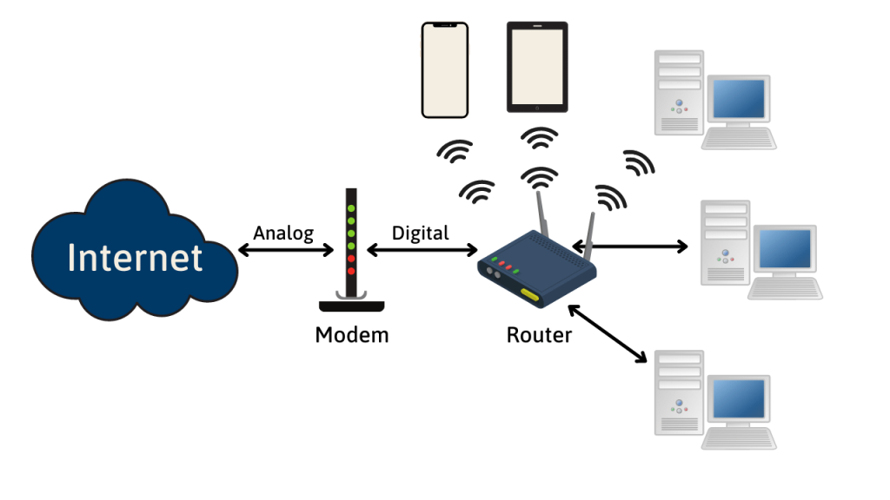

* Firewall : a hardware appliance or software application that protects from unwanted intrusion

Cables and connectors

* Cable provide huge amount of data transfer over today’s network
* Twisted-pair and coaxial cables use copper wires and send electricity over those wire
* Fiber optic uses glass or plastic and sends light (photons) over those
* Twisted-pair : the most common type cable used in network today
* Copper wires inside of the cable are twisted together into pairs throughout the entire length of cable to reduce electromagnetic interference (EMI)
* The most frequently used twisted pair types are :

1. category 3(phone wire RJ11) it refers to pots or pstn too
2. category 5(10/100 MbPs)
3. category 5e(enhanced cat5)
4. category 6 (Gigabit)

* there are two type of twisted pair cable :

1. unshielded twisted pair cable(UTP) : it most commonly used and it can run only 100 meters before signal attenuation and there jacket is made of plastic(PVC) which can be harmful to humans if they catch on fire
2. 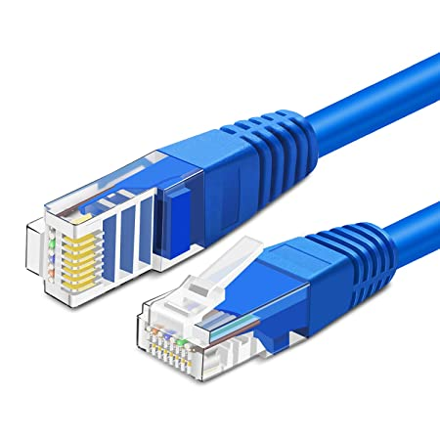shielded twisted pair (STP): its developed to reduce (EMI) from outside by metal shielding like foil over wires and the disadvantages of it is it include higher cost of product and installation and the shield needs to be grounded to work effectively

* 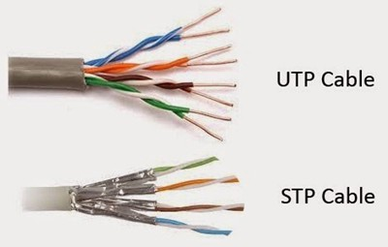wired according to 568B on each end makes a straight through cable
* 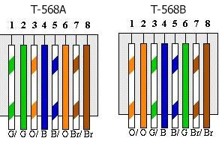If you wanted to connect a computer directly to another computer or from switch to another switch we need different cable : a crossover cable(it will be 568B on one end and 568A on the other)
* Crossover in switch case doesn’t necessary today because nowadays switches have auto sense the type of cable that plug into them
* We use 568B in a normal times
* 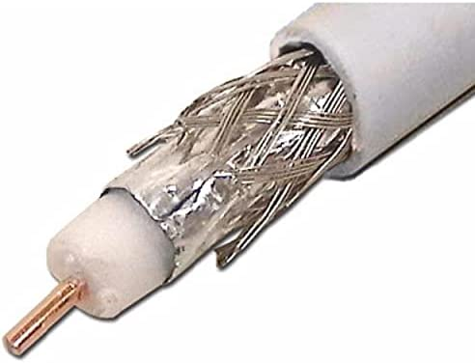Coaxial : single conductor surrounded by insulating material which is then surrounded by copper screen and finally surrounded by outer plastic
* Some networking technology still use coaxial cable like older bus topology but its rare today
* 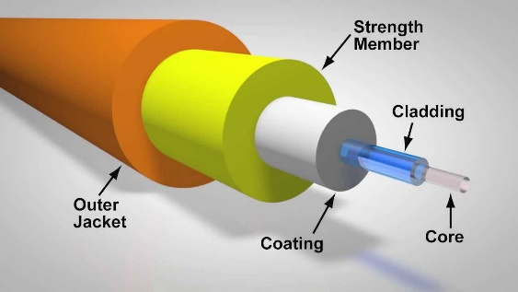Fiber optic : transmits data by way of light instead of electricity so it sends signals much faster than copper and it doesn’t exist for EMI
* It’s more expensive
* Should not bend more than 90 degrees in normal use
* There are two type of fiber optic :

1. Single mode : it’s a single ray of light and it can support over 10Gbps and can be run thousands of Km’s
2. Multi-mode fiber : it’s used over shorter distances (600m limit) but provides higher bandwidth

MAC address

* Also called the physical address and every device /adapter on the network has one
* A unique identifier that allows other devices to locate each other
* A hexadecimal number(0-9-A-F) divide into 6 groups of 2 characters each like (ex : 02:48:A3:F6:98:CD)

TCP/IP overview

* Stands for Transmission control protocol /Internet protocol
* Specifies how data should be formatted , addressed, transmitted, routed and received
* Allows wide area network and internet
* Overcomes the limits of MAC addresses (local network) by assigning each device an IP address
* IP address is unique assigned number of your computer on the network and it’s divided into two sections
  1. Network portion : the number of network the computer is on (which country)
  2. The host portion : individual number of the computer (where in the country)
* There are two version of IP 1- IPv4 2- IPv6
* IPv4 consists of four octets (separated by dots) and each octet’s value can be between 0 and 255 ( ex : 198.165.2.5)
* Each octet contains 8 bits and collectively the number is 32-bit
* There are 4 billion total theoretical addresses and it’s not enough for all the nodes in the world and IPv6 has been introduced as well to overcome this in future
* 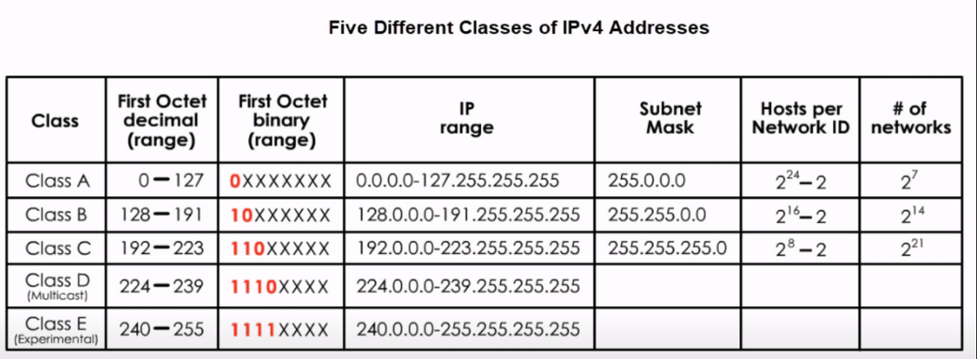IPv4 divided into classes

* IPv4 private addresses : these addresses are not displayed directly to the internet and are not forwarded by routers
* A gateway device will perform network address translation(NAT) to allow all nodes in private network to share the public IP address
* Three private IP address ranges

1. 10.0.0.0 – 10.255.255.255(class A)
2. 172.16.0.0 -172.31.255.255(class B)
3. 192.168.0.0 -192.168.255.255(class c)

Subnet mask

* Divides the network into two or more networks
* Defines which portion of the IP address is the network number and which portion is individual host number
* Defaults for each class of network

1. 255.0.0.0 (class A)
2. 255.255.0.0(class B)
3. 255.255.255.0 (class C)

Gateway address

* The IP address of the host that enables access to internet or other network
* IP address of gateway should always be on the same network as computer connecting to it
* In most home and SOHO setups , the SOHO router is also the gateway address

DNS server

* DNS stands for domain name system
* Translates between IP address and domain name for example (google.com to 74.125.266.206)
* The DNS server is the IP address of host that take care of domain name translation to IP and forwards that information back to your computer
* Once your computer knows the IP address of the website it can start to transmit and receive data

Hosts file

* Similar to DNS but is a file located on the computer in **c:\windows\system32\drivers\etc**
* We can download hosts files from the internet that will break the DNS for malicious

IPv6

* Designed to meet the inadequacies of IPv4
* It is 128-bit and has a total of 340 undecillion theoretical addresses
* IPsec (IP Security) is built in and can offer much more secure communications and large packet sizes
* Comprised of 8 “hextets” each comprised of 4 hexadecimal numbers (FE80:7120:0000: 0081: 0000: 0000:0000:1A10)
* In it no need for additional subnet mask any more
* Full address can be truncated (made shorter) using two rules :

1. Remove leading zeroes (any 4 zeroes become a single zero)
2. One consecutive group of zeroes become a double colon (::) can only do this once

* Example FE80:7120:0000:0081:0000:0000:0000:1A10
* By first way it become 7120:0:81:0:0:0:1A10
* By second way it became 7120:0:81::1A10

Dynamic vs static IP address

* Dynamic addressing means the IP Address (subnet and gateway and DNS server )is automatically assigned by a DHCP server
* Requires less work
* Many SOHO routers have a DHCP server built in
* Common for must clients
* Static must be manually assigned by an admin
* Useful in certain situation for instance with servers printers

APIPA

* Known as automatic private IP addressing (APIPA)
* If node cannot find a DHCP server it self assigns it self an IP address
* It will be always be on the 169.254.0.0 network

Local host

* The IPv4 address 127.0.0.1 is also called the local host
* It always the node on which you are currently working
* Used for loopback test to make sure TCP/IP working
* In IPv6 it is ::1

TCP/IP port

* In this sense , a port is logical endpoint of the connection
* The IP address define the computer /node but the port defines what to do with that information
* In TCP/IP port there are two type TCP and UDP
* There three range of ports

1. Ports (0-1023) are well known ports and do not change
2. Ports (1024-49151) are registered port
3. ports(49152-65535) are private and cannot be registered

TCP

* transmission control protocol
* known as “connection-oriented” session and that mean every packet that is sent is checked for delivery
* if the receiving computer doesn’t receive a packet it knows to ask the sending computer to transmit the packet again

UDP

* user datagram protocol and it known as “connectionless” sessions and if a packet is dropped it is not asked for again
* used mostly in streaming media session and gamming

Internet service

Internet service provider (ISP)

* An organization or company that provides access to the internet through a number of different media and communication types

DIAL-UP

* It’s a way to communicate to the internet and it still used by millions where it is the only internet connectivity available
* It’s inexpensive but has very slow data throughput and dropped connections
* Uses POTS(plain old telephone service) or PSTN (public switched telephone network)
* Connect via a modem (RJ-11) must have software that supports modem (build into OS’s these days)

Integrated services digital network (ISDN)

* Digital technology developed to combat the limitation of PSTN
* Can send data, talk on the telephone, fax, all from one line
* Not used as often as cable internet or fiber-optic services, but some companies still use ISDN as a fault tolerant secondary internet access connection
* Two types of services :

1. BRI : Basic Rate ISDN is 128Kbps and runs on standard telephone wires
2. PRI : Primary Rate ISDN is 1.536 Mbps and runs on a T-1 circuit

Digital subscriber line(DSL)

* Builds on dial-up by providing full digital data transmission over phone lines at high speeds
* DSL modems connect to a phone line and to the PC’s network adapter or SOHO router enabling sharing among multiple computer
* ADSL can run on your home telephone line but is not as fast as cable
* SDSL is installed as a separate line and it’s more expensive but data transfer rates are much higher and the upload and download are the same (symmetrical) unlike ASDL

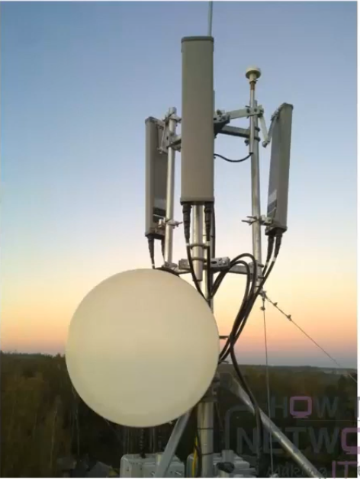Worldwide interoperability for microwave access (WIMAX)

* Wireless technology that offers high speed connection
* One of 4G types is WIMAX
* Covers a much larger distance than standard WIFI access (~50KM)
* There are individual WIMAX modems for laptops and PCs and gateway devices for laptops and PCs and gateway devices for entire LANs

Network setup and configuration

SOHO router

* Computer can be plugged in or wirelessly connect and communicate/access the internet
* SOHO router has build in DHCP server
* The router is set up by default to obtain its WAN IP address automatically from ISP
* Don’t use the default settings because it’s very insecure
* IEEE developed the 800.11x stands for WIFI and there are a many different of it like 802.11a, 802.11b, 802.11g, 802.11n
* Wireless run on either 2.4Ghz or 5Ghz frequencies on channel ranging from 1 to 11 and the most common 1 and 6 and 11
* SSID (service set identifier) is the network name and it can be broadcast or not

|  |  |  |
| --- | --- | --- |
| 802.11 standard | speed | frequency |
| b | 11Mbps | 2.4Ghz |
| g | 54Mbps | 2.4Ghz |
| a | 54Mbps | 5Ghz |
| n | 600Mbps | 2.4 or 5Ghz |

Wireless encryption

* Wireless can secure a wireless network with one of several encryption standards like WEP, WPA, WPA2,

NAT(network address translation)

* The process of modifying IP address as information crosses a router that hides private IP addresses from the public network
* It provide safety for computers on the LAN and also allows a single IP to do the work of many IP address
* If an IP address communicates with the internet the IP is convert to the public IP of the router and the LAN computer is assigned a port like 176.18.96.134:20 the 176.18.96.134 is the public IP address and 20 designates the internal computer

DMZ (demilitarized zone)

* An area that is not quite on the internet and not quite part of your LAN
* A middle ground partially protected by a firewall that allows public access but protects your private network
* A good place for web servers, e-mail servers, and FTP servers, or for research

Network adapter

* Also referred to as a network interface card or NIC
* It has some consideration like

1. Bandwidth : maximum data throughput(the actual data) of the connection and it measured in bit per second
2. Latency : time it takes for sent data packets to be received by remote computer
3. Duplex settings there are two type of it

* Half duplex : network adapter can send or receive data but not at the same time
* Full duplex : the adapter can do both simultaneously and it effectively doubles the maximum data throughput

Network command line

* CMD is extremely useful in network troubleshoot situation
* We should run CMD as administrator
* Ipconfig this command display current TCP/IP network configuration values
* It is first tool to use when trouble shooting network connectivity
* Ipconfig /all show more information including DNS server and MAC address and Gateway address
* Ipconfig /release this command release the current IP address
* Ipconfig /renew renew the current IP address
* Ping this command test whether another host is available over the network to see if the other host is alive
* “Request timed out” or “destination host unreachable” mean the host is down of configured not to accept ICMP(ping) packets
* Ping –t this command pings the host until the command is stopped (ctrl+c)
* Ping –n this command pings the host a specific amount of times
* Ping –I this command pings the host but you can specify amount of bytes per packet sent (default amount of bytes is 32)
* We can use ping to test whether a computer has TCP/IP installed properly by using the loopback address (172.0.0.1 or ::1)
* Netstat this command shows open session to the local computer including which ports are open and it can see what network services are currently running

Cloud computing

* النظام المستخدم فى الكثير من الشركات او ما يسمى بالنظام التقليدى او on-premises تقوم فيه الشركات بالاتيان بالhardware وتكون هى المسؤلة عن ادارته
* Cloud computing هو نظام يقدم كا خدمة لاستخدام resources جاهزة وقابلة لتعديل بسهولة من خلال الinternet
* من الخدمات التى تقدم فى الcloud computing :
  + - * 1. Web servers
        2. Database
        3. Software development
        4. Data storage
        5. Media streaming
* من اشهر الcloud provider هم :
  + - 1. شركة amazon من خلال amazon web services
      2. Microsoft من خلال Microsoft Azure
      3. 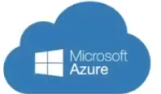Google من خلال Google cloud
      4. Alibaba من خلال alibaba cloud

**Cloud computing benefits**

* يوجد العديد من الbenefits سواء للفرد او للشركة عند استخدامها للcloud computing

1. Cost

* هو من اهم المميزات عند استخدام cloud حيث انه يمكن توفير الكثير من المال عند استخدام resource معين بدلا من شراء الhardware كامل

1. On-demand

* وتعنى على حسب الطلب اى ان الservices المقدمة تكون متوفرة فى اى وقت من اى مكان وبحسب ما يريد الclient

1. Cross platform

* ويعنى ان الclient يمكنه عمل access و management للservice من اى device سواء كان computer او mobile ولا يهم نوع الoperating system

1. Global scale

* وتعنى ان الclient فى اى وقت يمكنه عمل scale للresources و للservices التى يستخدمها حسب استخدامه وتشمل عمل scale up او scale down

1. Reliability

* وهذه الخاصية تعنى الاعتمادية حيث ان شركة الcloud توفر مميزات مثل backup و الrecovery مما يجعل الclient يعتمد على هذه الشركات بشكل امن

**Cloud computing categories**

* يمكن تقسيم الcloud من خلال الservice models كتالى :
  + - * IaaS (infrastructure as a service)
        + فى هذا الmodel ال cloud provider يقوم بتوفير الhardware infrastructure مثل الvirtual servers و network infrastructure
        + الclient فى هذا الmodel سيكون مسؤل عن applications و الdata management و ايضا الOS
      * PaaS(platform as a services)
        + فى هذا الmodel يقوم الcloud provider مسؤل عن توفير الhardware بجانب الplatform والplatform يعنى الOS و runtime libraries
        + الclient يكون مسؤل عن الapplications و الdata management
      * SaaS (software as a service)
        + فى هذا الmodel يقوم الcloud provider بتوفير الhardware والsoftware والclient سيكون مسؤل عن عملية الmanagement

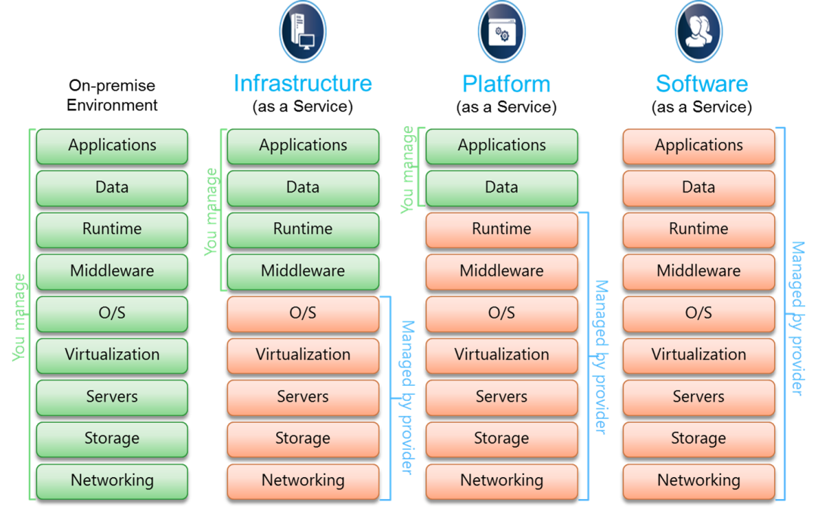

* يوجد عامل اخر وهو deployment يمكن تقسيم الcloud computing منه الى مجموعة من الcategory :
* Public cloud
  + هى خدمة الcloud التى توفرها شركة الى اى user مثل AWS و google cloud وغيرهم
* Private cloud
  + هى عندما تقوم شركة ببناء data centers وتقدم خدمة الcloud لنفسها فقط
* Hybrid cloud
  + تكون فيه الشركة لديها private cloud خاص بها وايضا تقوم باستخدام public cloud service

Printers

**Printers type**

* 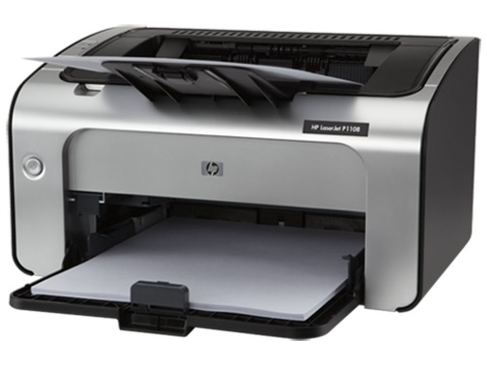Laser printer
  + هى نوع من الطابعات التى تستخدم شعاع الlaser فى عملية الطباعة
  + هى من افضل انواع الطابعات من حيث جودة الطباعة
  + من عيوبها انها ذات اسعار عاليا
  + Pickup rollers وهو الجزء المسؤل عن سحب الورق فى الprinter
  + Separator pads وهى جزء مساعد لpickup rollers ويستخدم لتاكد من ان الورقة المسحوبة واحدة لضالك فانه يقوم بفصل اى ورقة ذائدة
  + Imaging drums وهى عبارة عن اسطوانة تمتلك سطح حساس لضوء
  + Toner وهو الحبر ويكون مكون من مادتين اساسيتين وهما البلاستك والكربون
  + Transfer rollers وهو الجزء المسؤل عن شحن الورق
  + Fuser assemblies وهو الجزء المسؤل عن سهر الحبر
  + Power supply وهو يكون high voltage ولذالك يفضل ان يتم توصيل الطابعة على مشترك كهربائى جيد او توصيلها بمصدر التيار بشكل مباشر
* Inkjet printer
* هى نوع اخر من الطابعات والذى يعتمد على تسخين الحبر
* هى اقل سرعة من الlaser printer واقل سعرا
* جودة الالوان فيها ممتازة مما بجعلها الاختيار الافضل لكثير من الشركات
* الجزء الاساسى فى عمليت الطباعة فيها هو print head وهو يقوم بالحركة بشكل افقى مع قذف الحبر ومع تحرك الورقة تتم عملية الطباعة
* 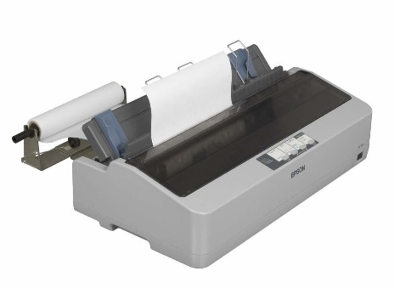Impact printer
* تستخدم لطباعة الفواتير وتتميز بصوتها المرتفع
* من اقدم انواع الطابعات
* غالبا متقوم بطباعة لون واحد
* هنا الجزء المسؤل عن الطباعة هو print head وهو يتحرك بشكل افقى على الورقة اثناء خروجها وهو يقوم بضغك على شريط يسمى ribbon وهو الذى يحتوى على الحبر
* Thermal printer
* وهى نوع يتم التعامل معها بشكل يومى وغير مقترنة بستخدام الشركات فقط
* 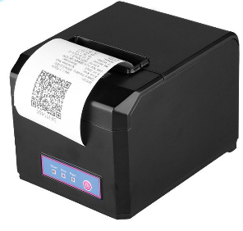عملية الطباعة معتمدة على الورق حيث انه عند تسخين هذا الورق يتحول الى اللون الاسود
* يتم قياس سرعة الطباعة باستخدام PPM وهى اختصار ل page per minute
* PPM تستخدم مع laser printer و الinkjet printer
* dpi وهو عامل يتم من خلاله تحديد جودة الطباعة وهو اختصار الى

dots per inch

* Duplexing assembly وهو خاصية الطباعة على الوجه والظهر الخاص بالورقة بدون تدخل من الانسان
* من اشهر انواع الورق المستخدم وهو single sheet paper ومن اشهر الاحجام وهو A4
* Continuous feed paper وهو الورق المستخدم فى الايصلات
* Thermal paper وهو المستخدم فى thermal printer

Installing windows

* عملية تسبيت windows لشركة تختلف بشكل كبير عن تسبيت وندوز لشخص
* تنقسم عملية الinstalling الى ثلاث مراحل وهم :

1. Planning for installation
2. Installation
3. After installation

* مرحلة الplanning يتم فيها تحديد :

1. Hardware requirements and compatibility
2. Choose between an upgrade and a clean installation
3. Determine appropriate edition
4. Determine and create installation media

**Hardware requirements and compatibility**

* فى هذه الخطوة نقوم بالتحقق من الhardware وتحديد النظام المناسب له
* بنسبة ل windows 10 الموصفات التالية هى الminimum لتشغيله

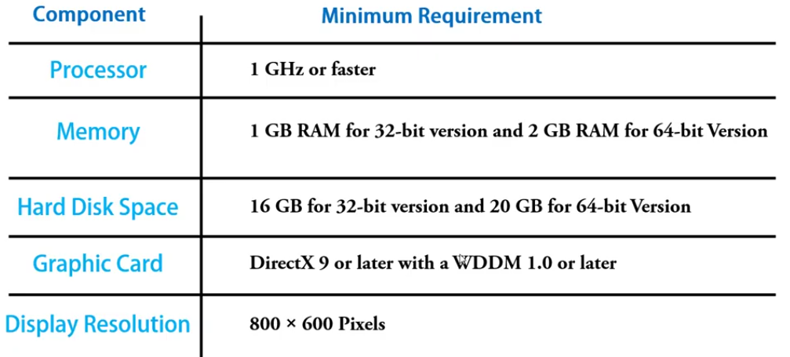

* هذه الموصفات تسمح للوندوز ان يتم تسبيته ولاكن لا تعنى انه سيعمل بشكل طبيعى او جيد لذالك يجب الذيادة عن هذه الامكانيات
* عملية تحديد الcompatibility تتم اما بشكل يدوى من خلال فحص مكونات الhardware وهذه الطريقة لا تنفع مع الشركات الكبير او من خلال اداة توفرها شركة Microsoft وهى MAP (Microsoft assessment and planning toolkit)
* يجب التاكد ايضا من توفر الdrivers الخاصة بالملحقات مثل الprinter وهل تتوافق مع النظام المراد تثبيته ام لا

**Choose between an upgrade and a clean installation**

* الclean install هو اذالة النظام القديم عن طريق عمل format له وتسبيت النظام الجديد وهو النوع المفضل
* ال upgrade install له اكثر من شكل مثل :

1. An in place upgrade هو عمل upgrade من version الى اخرى اعلى مع الحفاظ على بينات الusers
2. Side by side migration وهى تعنى نسخ بينات الuser من نظام ووضعها فى نظام اخر ويكونو جهزان مختلفان
3. Wipe and load migration وتعنى اننا نقوم باخذ نسخة من بينات الuser ووضعها فى نفس الجهاز بعد عمل له windows جديد

* عملية الupgrade من windows قديم الى windows 10 تتم وفق قيود كتالى :

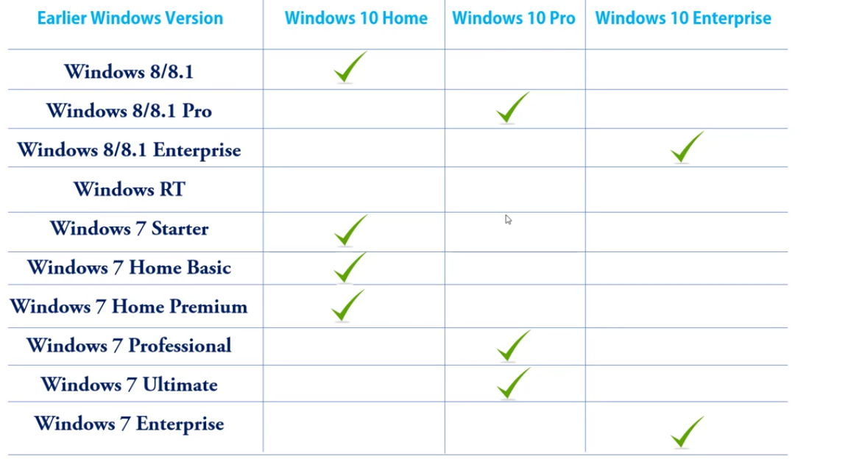

* يمكن تطبيق الupgrade على اكثر من مرحلة للانتقال من نظام الى اخر غير متوفقين
* من مميزات الupgrade ان سعر الlicense تكون اقل
* تحديد الedition يتم على حسب استخدام الجهاز كتالى :

1. Window 10 Home وهو للuser الذى يستخدم الPC بشكل بسيط فى المنزل

* فى هذا الedition لايمكن السيطرة على الupdates

1. Window 10 pro

* خاص باستخدام الشركات
* يدعم الdomain join

1. Window 10 enterprise

* هو خاص بالشركات والمنظمات الضخمة ويعد نسخة اكبر من الpro
* له license مختلفة ويباع لشركات فقط

**Select Installing strategy**

* هى طريقة عمل الinstalling وتنقسم الى

1. high touch

* وتعنى ان التسبيت سيتم بشكل يدوى من الجهاز وهى مناسبة للاشخاص او لاشركات الصغيرة

1. low touch

* وتعنى ان التسبيت سيتم بشكل اقل من ناحية الديوى وسنقوم بالاعتماد على tools مثل WDS او Microsoft deployment tool kit

1. zero touch

* وتعنى ان من خلال tools معينة نقوم باخذ image من الwindows ونقوم بوضعها على باقى الاجهزة وتعمل هذه الطريقة من خلال الnetwork

**Determine installation media**

* ويمكن ان تكون :

1. DVD
2. USB installation
3. WDS deployment
4. Shared network folder installation

**After windows installation**

* بعد عمل installing للwindows تبدأ مرحلة جديدة وهى ما بعد التسبيت وهنا نقوم ب

1. Install device drivers
2. Active windows
3. Install updates and service packs for windows
4. Install application
5. Set user accounts or restore from backup user data

**Install device drivers**

* يقوم الوندوز بالتعرف على بعض القطع من الجهاز بشكل تلقائى بدون تسبيت تعريفات ولاكن هذه الميزة ليست لكل الhardware
* عندما يكون الجهاز مجمع فا ياتى مع الmotherboard اسطوانة يوجد عليها الdrivers الخاصة بالsound و الnetwork و الchipsets
* فى حالة كان الجهاز مصنع بالكامال من شركة واحدة سواء PC او laptop فاننا ناتى بالتعريفات من خلال موقع الشركة مثل hp و dell
* **ايجاد الdrivers يجب ان يتم قبل عمل install للwindows او على الاقل يلزم وجود network driver**
* اخر حالة نقوم بها لعمل install drivers وهى اننا نستعين بapplication تحتوى على عدد كبير من الdrivers وهى من تقوم بعمل التثبيت ومن امثلة هذه الapplication هو **driverpack solution**

**Active windows**

* عملية الactive مهمة حيث انه فى حالة مرور مدة وليكن 30 يوم ولم يحصل activation فان كثير من مميزات الwindows ستتوقف عن العمل
* 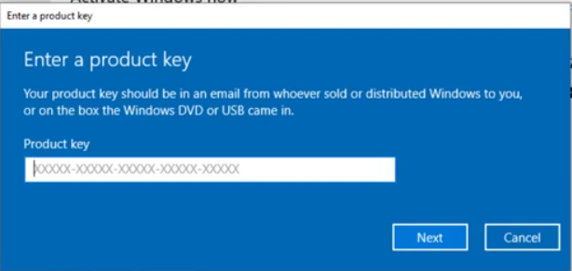الlicense تتم online و تكون unique لكل جهاز
* يتم الactivation من setting < update & security < activation

Video cards and connections

* GPU هو الجزء الاساسى فى video card وهو المسؤل عن معالجة الصور ويوجد منه نوعان

1. 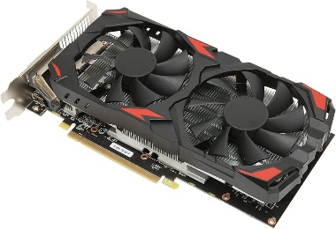Integrated ويعنى انه يكون مدمج فى الmotherboard وهو يكون للاستعمال الطبيعيى بدون التطرق الى تشغيل games او الى العمل على graphic
2. Discreet وهو يكون فى video card مستقل عن الmotherboard

* يتم تركيبه فى PCI-E x16
* من اجزاء الvideo card ايضا هو VRAM وهى RAM مختصة للgraphic
* VRAM لديها technology خاصة بها تختلف قليلا عن الsystem RAM مثل

1. GDDR3
2. GDDR4
3. GDDR5 وهو الاحدث

* سعة VRAM يمكن ان تكون 2GB او 4GB او اكثر
* Fan/Head sink هى جزء مهم ايضا لتبريد GPU
* يحتوى الdiscreet video card على الbios الخاصة به
* 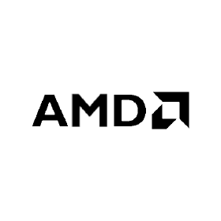اكبر الشكرات المصنعة للvideo card هم NVIDIA , AMD

**Software tools**

* DirectX هو واحد من اهم software tools التى يستخدم لتعامل مع الgraphics
* تم انشاء DirectX من خلال شركة Microsoft
* يتكون الDirectX من اجزاء كتالى :

1. DirectDraw
2. Direct3D
3. DirectMusic
4. DirectPlay

* هناك امر وهو **dxdiag** ويتم كتابته فى الrun او فى الCMD للحصول منه على معلومات حول الDirectX والmonitors والvideo card
* 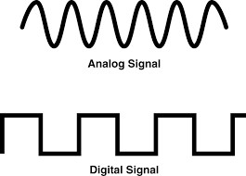لنقل الdata بين الsystem unit و الmonitor فاننا نستخدم اما analog signal او digital signal لنقل الdata
* فى CRT monitors يتم التعامل من خلال analog data لذالك فان الvideo card يقوم بتحويل الdata من digital الى analog قبل ارسالها
* فى LCD يتم ارسال الdata كا digital
* VGA هو من اقدم انواع الconnecter التى لديه عيوب مثل

1. عند زيادة الresolution فان جودة الصورة تقل
2. عند زيادة طول الcable فان الجودة تقل

* VGA لديه 3 صفوف من الpins كل صف يحتوى على 5 pins

لذالك يطلق عليه DB-15

* DVI هو connectors اخر لديه ثلاث اشكال وهم

1. DVI-A وهو يدعم الanalog signals
2. DVI-D وهو يدعم الdigital signals
3. DVI-I وهو يدعم كلا الdigital و الanalog

* DVI-A لم يعد موجود حاليا
* الفرق بين الsingle link و الdual link هو ان الdual link يدعم resolution اعلى حيث ان الsingle link يدعم الى 1920*1200 بينما dual link يدعم 2560/1600
* HDMI هو احدث نوع حليا وهو اختصار لhigh definition multimedia interface
* من اهم مميزات HDMI هو انه يرسل صوت ايضا بجانب الvideo
* HDMI لا يدعم الanalog signal
* يوجد version مميز من الHDMI وهو HDMI 1.4 وتاتى اهميته فى انه يمكن من خلاله عمل network communication ونقل data بسرعة 100mb/s